山西太钢不锈钢股份有限公司
低参数余热利用项目及烟气余热回收改造工程
（低参数余热利用项目）
竣工环境保护验收监测报告表

建设单位:山西太钢不锈钢股份有限公司能源动力总厂
编制单位:山西太钢工程技术有限公司
二〇二一年十月
建设单位法人代表: 魏成文
编制单位法人代表: 柴志勇
项 目 负 责 人: 胡 鑫
填 表 人: 申 敏

建设单位：山西太钢不锈钢股份
有限公司能源动力总厂（盖章）
电 话：0351-2133963
传 真：0351-2132226
邮 编：030002
地 址：山西省太原市尖草坪2号
编制单位：山西太钢工程技术
有限公司 （盖章）

电 话：0351-2135566
传 真：0351-2135566
邮 编：030009
地 址：太原市胜利街327号

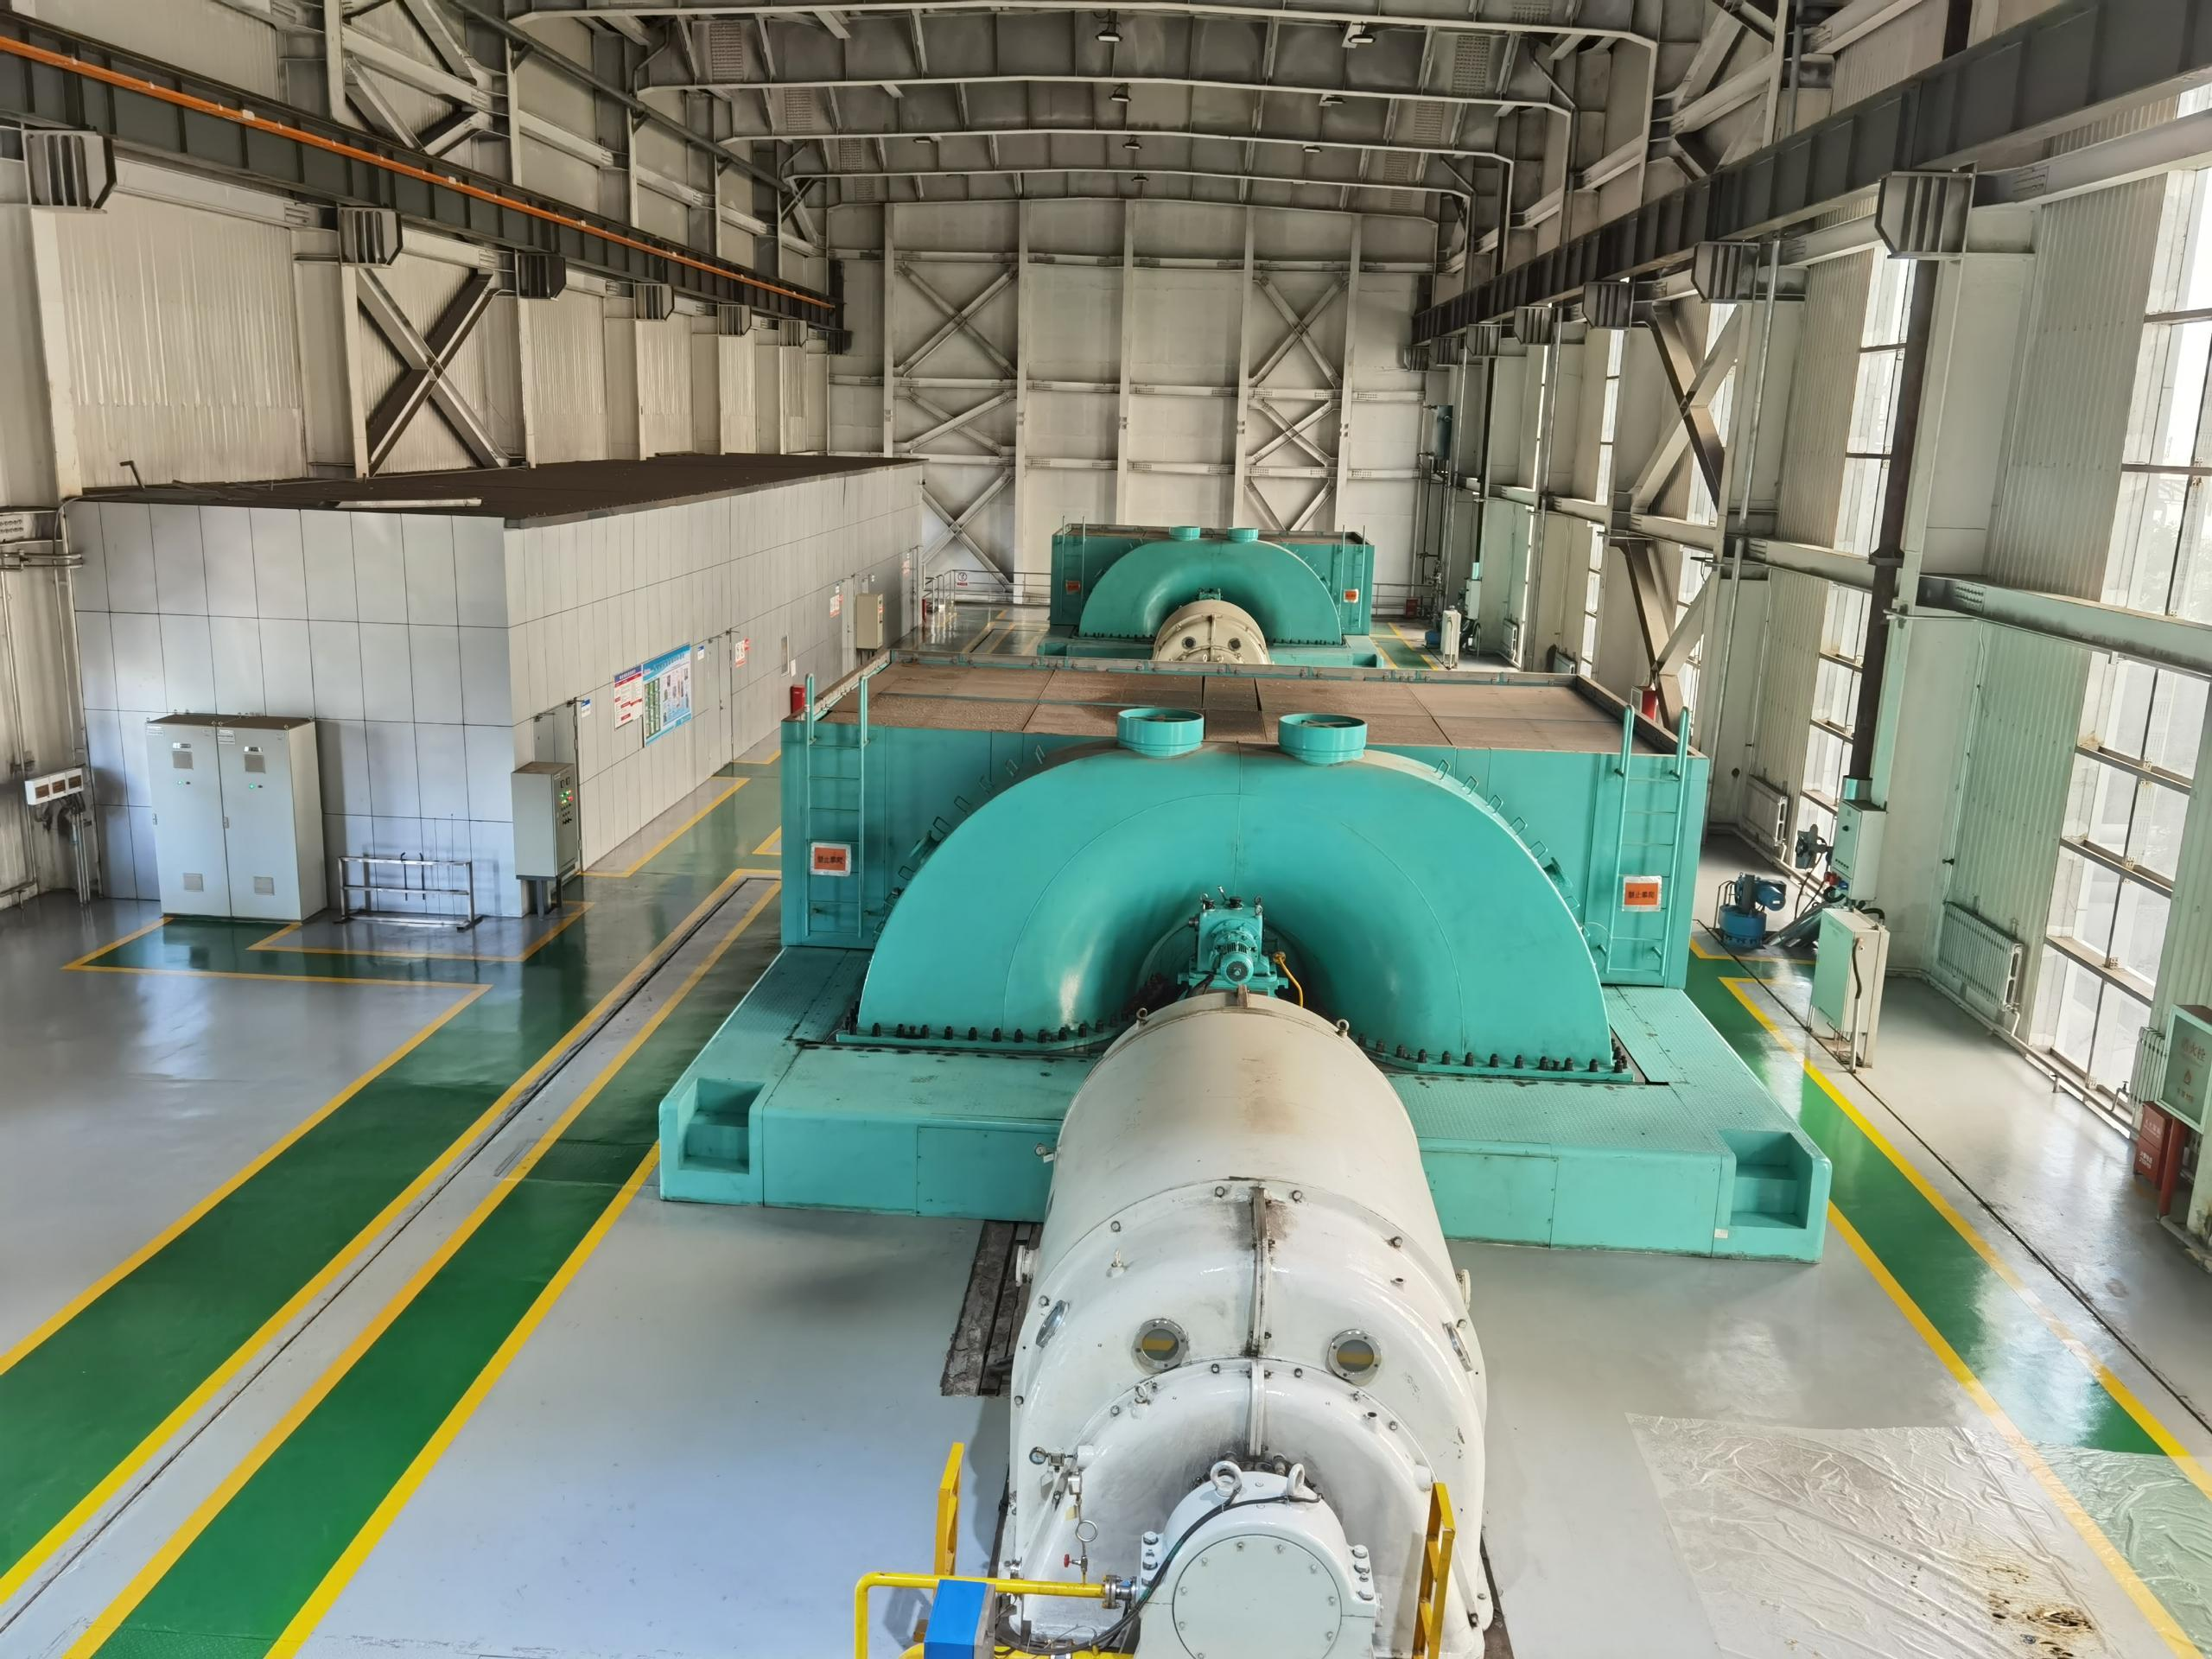 | 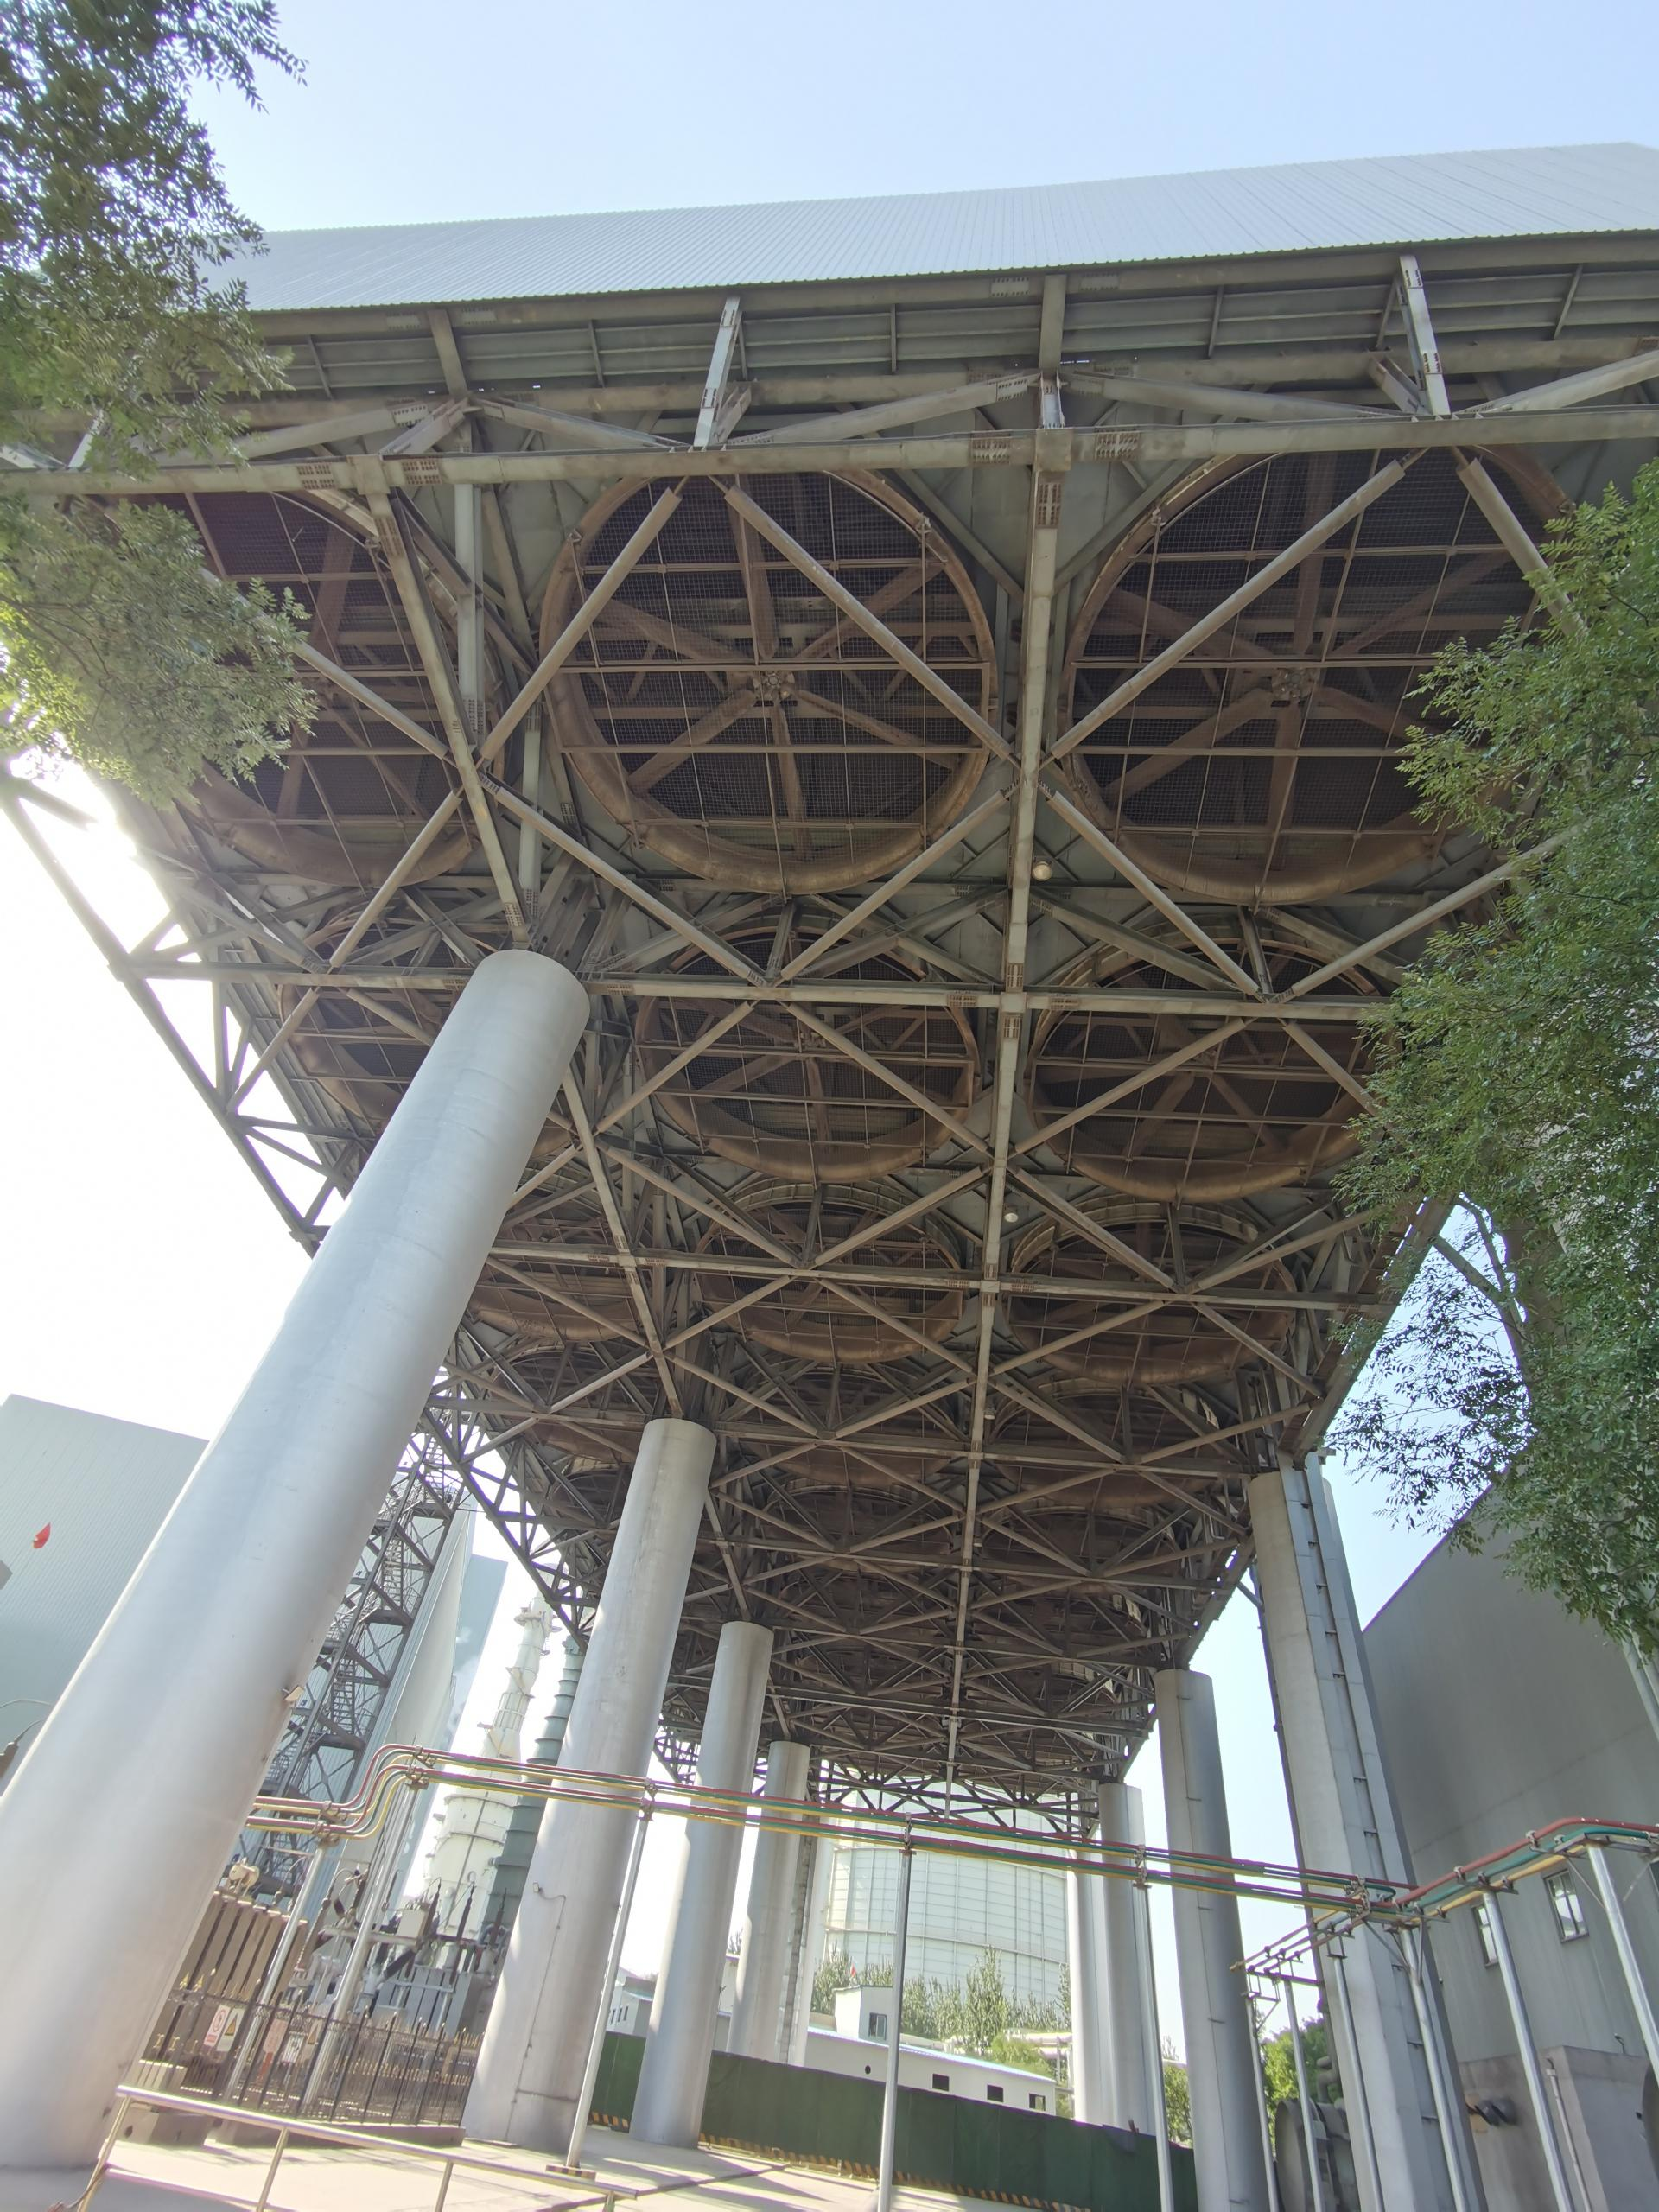
汽轮机 | 空冷平台
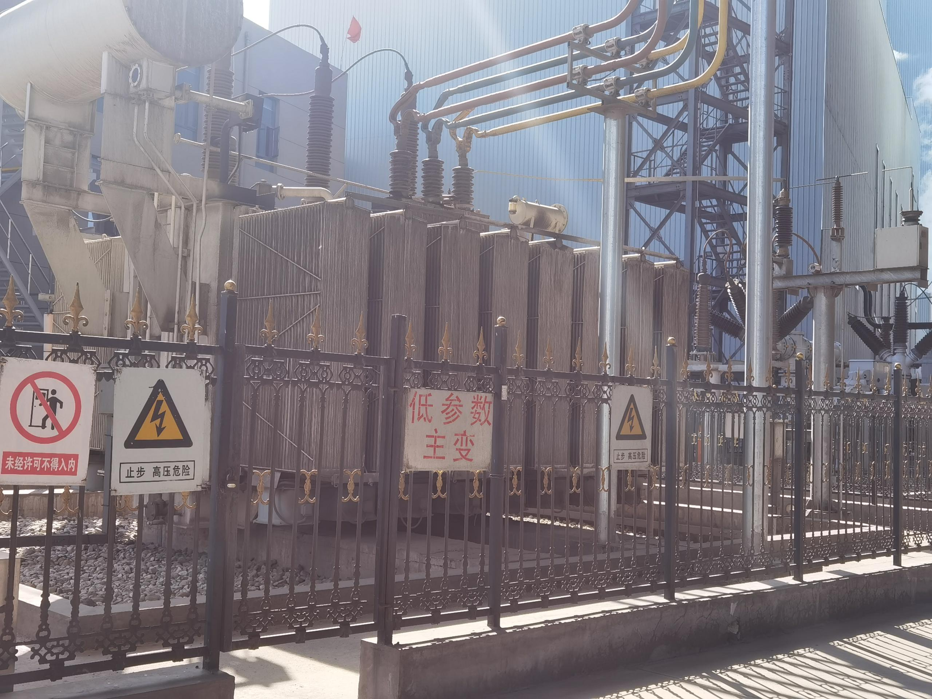 | 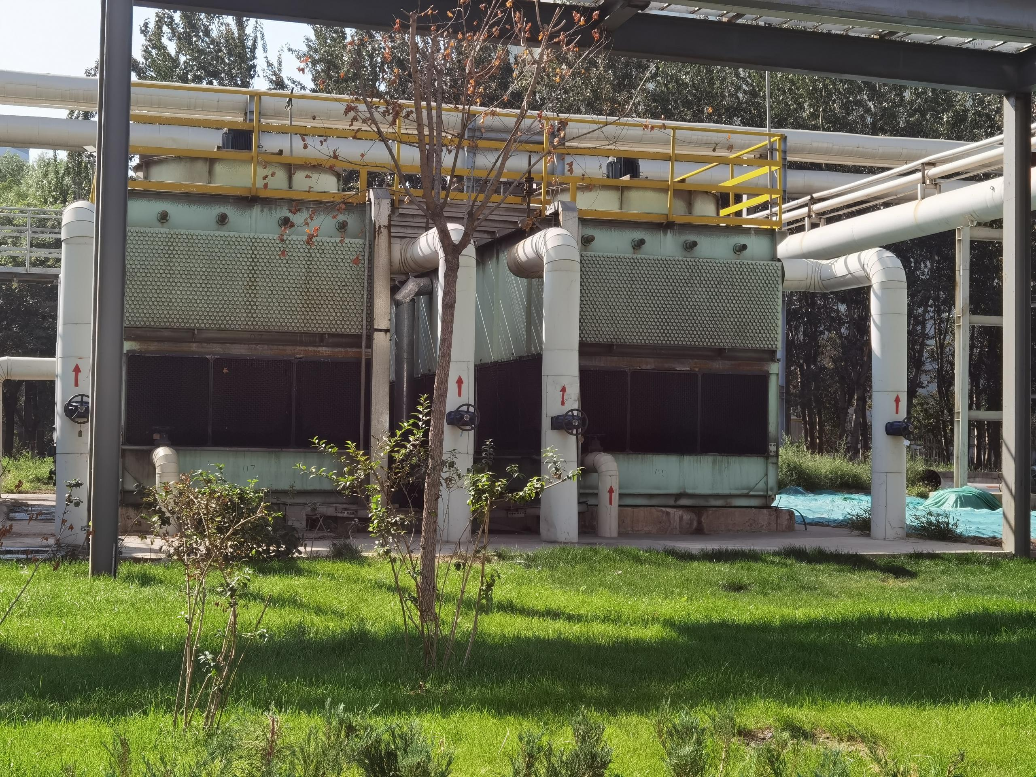
主变压器 | 蒸发冷却塔
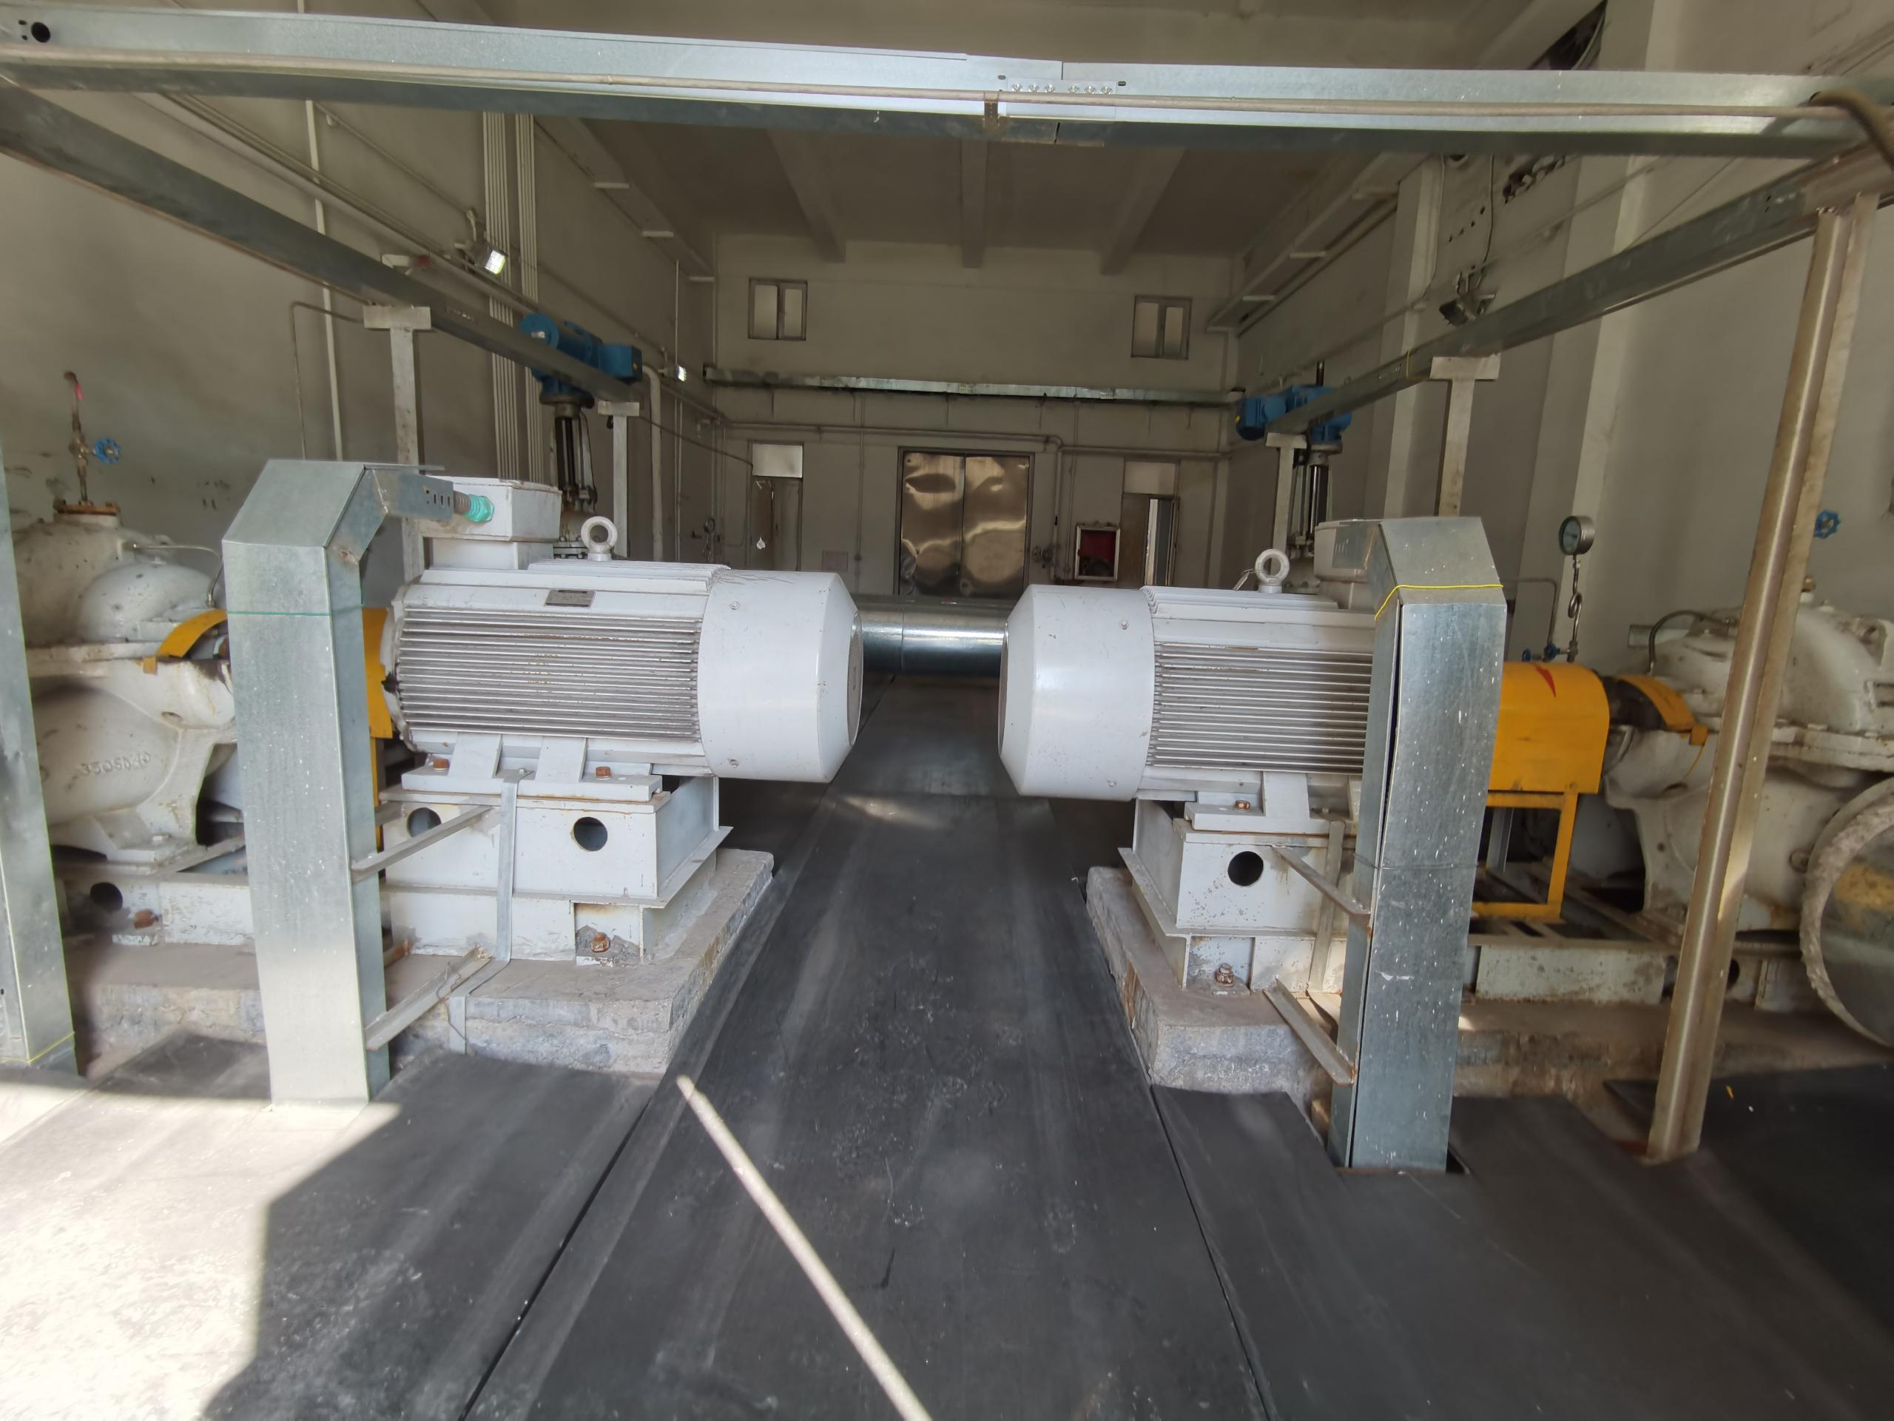 | 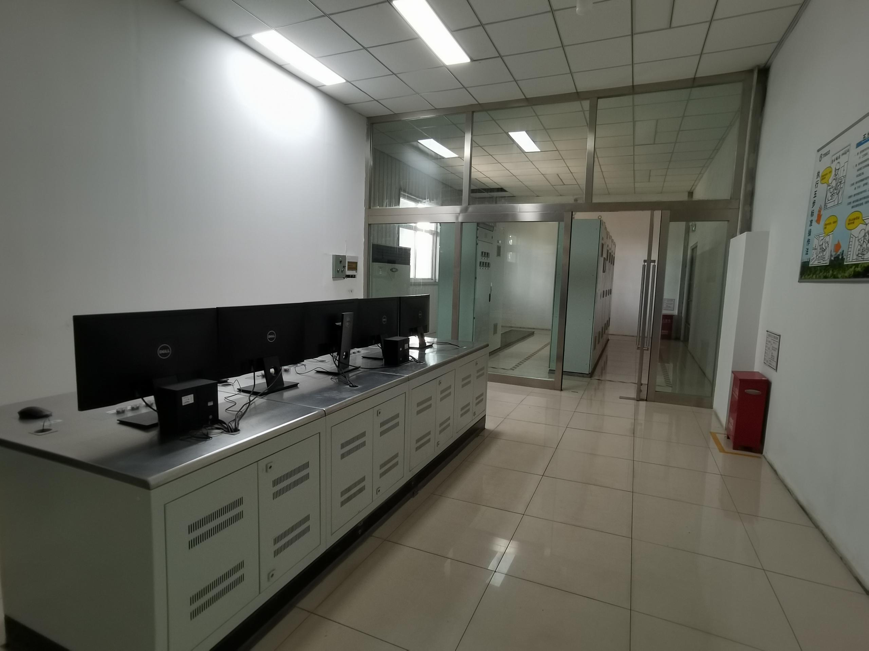
循环冷却泵 | 操作间

目 录
表一 项目基本情况及验收依据 1
表二 项目建设情况 3
表三 主要污染源及污染物处理和排放情况 7
表四 建设项目环境影响报告表主要结论及审批部门审批决定 8
表五 验收监测质量保证及质量控制 11
表六 验收监测内容 13
表七 验收监测期间生产工况及结果 14
表八 验收监测结论 16
建设项目竣工环境保护“三同时”验收登记表 18
附图、附件 19

表一 项目基本情况及验收依据
建设项目名称 | 山西太钢不锈钢股份有限公司低参数余热利用项目及烟气余热回收改造工程  （低参数余热利用项目）
建设单位名称 | 山西太钢不锈钢股份有限公司能源动力总厂
建设项目性质 | 技改
建设地点 | 山西太钢不锈钢股份有限公司能源动力总厂现有2#机组东侧和5#、6#煤气炉的西侧之间、办公楼的南侧和空压机的北侧之间。
主要产品名称 | 电力
设计生产能力 | 年发电量2.7亿KWh，年供电量2.619亿KWh
实际生产能力 | 年发电量2.3亿KWh，年供电量2.219亿KWh
建设项目环评时间 | 2016年7月 | 开工建设时间 | 2018年4月
调试时间 | 2021年3月 | 验收现场监测时间 | 2021年8月9日-10日
环评报告表  审批部门 | 太原市环境保护局尖草坪分局 | 环评报告表  编制单位 | 山西清泽阳光环保科技有限公司
环保设施设计单位 | 山西太钢工程技术有限公司、山西意迪光华电力勘测设计有限公司 | 环保设施施工单位 | 德阳东汽建设置业有限公司、安阳建工（集团）有限责任公司
投资总概算（万元） | 13739.25 | 环保投资总概算（万元） | 210 | 比例 | 1.47%
实际总概算（万元） | 12232.63 | 环保投资（万元） | 196 | 比例 | 1.6%
验收监测依据 | 1、建设项目环境保护相关法律、法规和规章制度  （1）《中华人民共和国环境保护法》（2015年1月1日）；  （2）《中华人民共和国环境影响评价法》（2018年12月29日）；  （3）《中华人民共和国大气污染防治法》（2018年11月13日）；  （4）《中华人名共和国水污染防治法》（2018年1月1日）；  （5）《中华人民共和国固体废弃物污染环境防治法》（2020年9月1日）；  （6）《中华人民共和国环境噪声污染防治法》（2018年12月29日）；  （7）《建设项目环境保护管理条例》（2017年10月1号）。  2、建设项目竣工环境保护验收技术规范  （1）《建设项目竣工环境保护验收暂行办法》（国环规环评[2017]4号，2017年11月22日）；  （2）《建设项目竣工环境保护验收技术指南 污染影响类》（生态环境保护部公告2018年第9号，2018年5月15日）；  （3）《工业企业厂界环境噪声排放标准》（GB12348-2008）；  （4）《一般工业固体废物贮存和填埋污染控制标准》（GB18599-2020）。  3、建设项目环境影响报告书（表）及其审批部门审批决定  （1）《山西太钢不锈钢股份有限公司低参数余热利用项目及烟气余热回收改造工程环境影响报告表》（山西清泽阳光环保科技有限公司，2016年7月）；  （2）《山西太钢不锈钢股份有限公司低参数余热利用项目及烟气余热回收改造工程环境影响报告表的批复》（太原市环境保护局尖草坪分局 并环尖审批〔2016〕第33号）。  4、其他相关文件  （1）《关于山西太钢不锈钢股份有限公司低参数余热利用项目核准的批复》（山西省发展和改革委员会，晋发改新能源发⟮2017⟯145号，2017年3月8日）；  （2）《山西太钢不锈钢股份有限公司低参数余热利用项目竣工环境保护验收监测报告》（山西太钢环境监测有限公司，编号：太钢环境监测（气）2021﹝验﹞第0009号，2021年8月20日）。
验收监测评价标准、标号、级别、限值 | 1、噪声  厂界噪声执行《工业企业厂界环境噪声排放标准》（GB12348-2008）中的3类标准，昼间65dB（A），夜间55dB（A）。  2、固体废物  本项目产生的固体废物主要为生活垃圾，执行《一般工业固体废物贮存和填埋污染控制标准》（GB18599-2020）的要求。

表二 项目建设情况
工程建设内容：
1、地理位置及平面布置
本项目新建2×30MW低参数发电机组位于太钢能源动力总厂现有2#机组东侧和5#、6#煤气炉的西侧之间、办公楼的南侧和空压机的北侧之间。项目中心地理坐标为北纬42°55'13.35"，东经125°32'25.71"。
本项目建设位置图见附图一，项目总平面布置图见附图二。
2、建设规模
本项目为在太钢能源动力总厂新建2×30MW的低参数发电机组，包括工艺系统、控制系统、电气系统、主厂房等。项目实施后，年发电量2.3亿KWh，年供电量2.219亿KWh。
3、工作制度及劳动定员
本项目2×30MW低参数发电机组每年4月-10月运行，运行天数214天。新增定员20人，采用四班三运转工作制。
4、主要建设内容
本项目主要建设内容为2×30MW低参数发电机组及配套的供水、供电等公用工程。
表1 主要建设内容一览表
建设单元 |  |  | 环评建设内容 | 实际建设内容 | 与环评一致性说明
主体  工程 | 2×30MW低参数余热发电机组 |  | 建设两台30MW空冷纯凝汽机组，充分发挥现有低压蒸汽富裕能力，使富余低压蒸汽最大限度高效发挥其能力。 | 建设两台30MW空冷纯凝汽机组 | 一致
辅助工程 | 控制系统 |  | PLC控制系统采用S7-300，实现系统工艺逻辑控制，完成数据采集、报警状态的显示与设定，电动阀门及泵的远程控制等相关操作。上位机放在中控室，主要完成远程集中操作和监控、实时数据的显示、历史数据查询和报表打印等功能。 | PLC控制系统采用S7-300，实现系统工艺逻辑控制，完成数据采集、报警状态的显示与设定，电动阀门及泵的远程控制等相关操作。上位机放在中控室，主要完成远程集中操作和监控、实时数据的显示、历史数据查询和报表打印等功能。 | 一致
辅助工程 | 办公 |  | 办公场所依托太钢能源动力厂现有办公楼。 | 办公场所依托太钢能源动力厂现有办公楼。 | 一致
环保  工程 | 废水 | 汽轮机凝结水 | 从汽轮机凝结水全部收集于下部凝结水箱经凝结泵送入现有凝结水处理装置循环利用，不外排。 | 从汽轮机凝结水全部收集于下部凝结水箱经凝结泵送入现有凝结水处理装置循环利用，不外排。 | 一致
环保  工程 | 废水 | 生活污水 | 依托太钢厂区现有生活污水排水管网，最终进入太钢赵庄污水处理厂处理后回用，不外排。 | 依托太钢厂区现有生活污水排水管网，最终进入太钢赵庄污水处理厂处理后回用，不外排。 | 一致
环保  工程 | 噪声 |  | 基础减振、密闭厂房隔音、重视绿化，尽可能增加绿化面积。 | 设备做减振基础、厂房密闭隔音。 | 一致
环保  工程 | 固废 |  | 少量生活垃圾经厂区垃圾筒收集后由环卫部门统一清运处置。 | 少量生活垃圾经厂区垃圾筒收集后由环卫部门统一清运处置。 | 一致
环保  工程 | 绿化 |  | 在发电机房周围及其它地面硬化以外的零散空地种植花草树木进行绿化。 | 在发电机房周围及其它地面硬化以外的零散空地种植花草树木进行绿化。 | 一致
本项目主要装置设备见下表。
表2 主要装置设备一览表
序号 | 设备名称 | 环评规格 | 环评数量 | 实际建设情况
1 | 汽轮机 | NZK31-0.6 | 2台 | 与环评一致
2 | 循环水冷却水泵 | 1000t/h | 2台 | 与环评一致
3 | 空冷凝汽器风机 | 542m³/s | 9台 | 与环评一致
4 | 蒸发式冷却器 | 单台150m³/h | 2台 | 与环评一致
5、项目变动情况
经现场检查，本项目实际建设规模、建设内容、建构筑物及设备与环境影响评价中描述相一致，无变动内容。
原辅材料消耗及水用量：
1、原辅材料消耗
太钢厂内夏季实际蒸汽富余量约450t/h。本项目单台发电机组额定进汽量为200t/h，2台总进汽量为400t/h，富余蒸汽满足本项目用汽需求。
本项目年消耗蒸汽180万t，折合热力1653.4GJ。
2、水用量
本项目辅机冷却水采用蒸发式冷却器的循环供水系统。辅机冷却用水设备有空冷器、油冷器、工业设备等，循环冷却水补水量为10m³/h，年补水总量约10万t。
汽轮机冷凝水全部收集于下部凝结水箱经凝结泵送入现有凝结水处理装置，不外排，年回收冷凝水量约190万t。
综上所述，年节约水量约180万t。
主要工艺流程及产污环节（附处理工艺流程图，标出产污节点）
一、工艺流程
1、汽轮机
汽轮机为低压中温直接空冷式汽轮机，额定进汽量2×200t/h
2、发电机
发电机为空冷发电机。额定容量37.5MVA，额定功率2×30MW。
3、热力系统
除汽机本体系统及汽机本体附属设备、直接空冷系统、循环冷却水系统外，其它系统均利用现有能源动力总厂公用系统，与现有公司管网的汽水母管相连接。热力系统主要采用单元制方式。
（1）主蒸汽系统
集团公司现有低压蒸汽管网蒸汽作为主蒸汽，除满足原有工艺外，其余部分用以驱动本工程两台汽轮机。主蒸汽管道管径为Φ820×12，材质为20#钢。
（2）轴封供汽系统
单台机组设1套100％容量的轴封蒸汽冷却器及其辅助系统，轴封系统的启动汽源满足机组冷、热态启动、运行和停机的需要，该系统设有气动调节阀、轴封蒸汽冷却器和轴封抽气装置等。
轴封冷却器系统设置2台100%容量的轴封风机，以排出轴封蒸汽冷却器内不凝结气体。2台轴封风机满足1台运行、1台检修的要求。
（3）排汽装置及凝结水系统
汽机配套设置排汽联合装置（含内置式凝结水箱），该装置兼有排汽通道和收集凝结水功能。
从汽轮机排出的蒸汽，经排汽装置通过1根DN3400的管道，流向空冷凝汽器，凝结水经排汽装置收集于凝结水箱中，通过凝结水泵送入现有厂区凝结水处理装置。同时，汽机本体及管道的疏水收集于汽轮机排汽装置，经扩容器随汽机排汽至空冷排汽装置最终至下部凝结水箱。
（4）抽真空系统
抽真空系统是直接空冷机组的重要组成部分。
本系统的作用是在机组启动时将一些汽、水管路系统和设备当中所积集的空气抽掉，以便加快启动速度；正常运行时及时抽掉各蒸汽、疏水、排气带入及泄漏到空冷凝汽器中的空气和其它不凝结气体，以维持空冷凝汽器真空以及减少对设备的腐蚀。
抽真空系统由三台100%的真空泵，以及所需的管道、阀门等组成。该系统用于将空冷凝汽器中不能凝结的气体抽出，以便保持系统的真空状态。该系统也同样要求严密不漏气，并且在运行过程中始终保证有一台真空泵运行工作。机组启动时三台泵同时运行，机组正常运行时一台泵运行。
（5）工业水、冷却水系统
汽机冷油器、发电机空气冷却器、工业设备等冷却水均取自循环冷却水，循环冷却水通过蒸发式冷却器冷却，以节约用水。
（6）外部管线
能源动力总厂东南侧公司管网低压蒸汽有瓶颈，整个公司低压蒸汽有余量，为此从新建汽轮机房外西南侧的Φ820×12蒸汽管道引出两根管径为Φ478×10，最终至到4#风机附近上公司管网架，与现有蒸汽管道连接，便于冬季公司蒸气供应的灵活调度、调整。
二、产污节点
（1）废水：汽轮机凝结水。
（2）噪声：发电机、各类风机、水泵等设备运行产生的噪声。

表三 主要污染源及污染物处理和排放情况
1、废水污染源处理和排放情况
本项目运营期产生的废水包括汽轮机冷凝水、新增人员生活污水。
汽轮机冷凝水全部收集于下部凝结水箱经凝结泵送入现有凝结水处理装置，不外排。
人员产生的日常生活污水，其污染物主要为COD、BOD₅、SS等杂质，每年产生量为256m³/a，污水经化粪池处理后就近排入太钢生活污水管网，最终进入赵庄污水处理厂集中处理后回用。
2、废气污染源处理和排放情况
本项目运营期间无废气产生。
3、噪声污染源处理和排放情况
本项目噪声主要为发电机组、各类风机、水泵运行过程中产生。
本项目选用低噪声设备，声源大多设在室内，采取减振、隔声措施，在发电机房周围及其它地面硬化以外的零散空地种植花草树木进行绿化，削减噪声产生的影响。
4、固体废物处理和排放情况
本项目固废主要为新增人员产生的生活垃圾，年产生量为2.14t/a，依托太钢厂区内现有环卫设施收集后，定期由环卫部门统一处理。

表四 建设项目环境影响报告表主要结论及审批部门审批决定
1、环境影响报告表主要结论与建议
《山西太钢不锈钢股份有限公司低参数余热利用项目及烟气余热回收改造工程环境影响报告表》包含了低参数余热利用项目和烟气余热回收改造工程两个项目的相关内容，由于烟气余热回收改造工程未进行建设，本次只对低参数余热利用项目进行环保验收，有关低参数余热利用项目的环境影响报告表主要结论与建议如下：
本项目的建设，符合国家及地方的产业政策，符合太原市总体规划要求，选址合理。经分析评价，该项目在建成投入运营后会产生少量的污染物，在全面落实本报告提出的各项环境污染治理措施的基础上，可基本控制环境污染，做到废水、噪声及固体废物达标排放，对环境影响较小。因此，该项目的建设从环保角度讲是可行的。
（1）结论中主要环境影响及环保措施要求
表3 环境影响报告表结论中主要环境影响及环保措施要求
污染类型 | 排放源 | 污染物名称 | 防治措施 | 预期治理效果
废水 | 汽轮机冷凝水 | 清洁水 | 全部收集于下部凝结水箱经凝结泵送入现有凝结水处理装置，不外排。 | 不会对周围环境造成影响
废水 | 生活污水 | BOD、COD、氨氮等 | 经化粪池处理后就近排入太钢生活污水管网，最终进入赵庄污水处理厂集中处理后回用。 | 不会对周围环境造成影响
噪声 | 各类设备 | 噪声 | 采用低噪设备、基础减振、隔声吸声、室内布置 | 《工业企业厂界环境噪声排放标准》（GB12348-2008）中3类标准
固体废物 | 职工 | 生活垃圾 | 厂区设封闭垃圾箱，定期交环卫部门统一处理 | 合理处置，不会对周围环境造成影响
（2）建议
1）本项目要严格执行“三同时”制度，即防治污染的设施与主体工程“同时设计、同时施工、同时运行“。
2）加强管理，保证节能设施稳定运行，并应对其经常检修，最大限度做到节能减排。
3）加强环保宣传教育，提高职工的环保意识。
4）厂区要加强绿化、美化，实现厂区园林化，建设文明工厂。
2、审批部门审批决定
你单位报送的《山西太钢不锈钢股份有限公司太钢能源动力总厂低参数余热利用项目及烟气余热回收改造工程建设项目环境影响报告表》的报批申请等有关材料已收悉，根据《中华人民共和国环境影响评价法》、《建设项目环境保护管理条例》等有关规定，经研究，现批复如下：
一、原则同意报告表结论和专家技术审查意见。该项目位于太原市尖草坪区尖草坪街2号，占地面积2400m²，总投资为13739.25万元（其中环保投资为210万元）。主要建设内容为太钢能源动力总厂低参数余热利用项目及烟气余热回收改造工程项目，主体工程为建设两台30MW空冷纯凝汽机组，充分发挥现有低压蒸汽富余能力，使富余低压蒸汽最大限度高效发挥其能力；公用工程为供水、供电；环保工程为生活污水、汽轮机凝结水、噪声；依托工程为固废、办公、供水、供电、生活污水、汽轮机凝结水、固废。项目在认真落实报告表及其批复规定的各项环境保护措施的基础上，从环保角度建设可行。如改变工程建设规模、性质、地址，须另行申报，并要服从城市整体规划。
二、同意环评提出的营运期环境保护措施
1、要认真落实水污染防治措施。汽轮机冷凝水全部收集于下部凝结泵送入现的凝结水处理装置，不外排，采暖前期管道试水就近排入公司的渣水系统进行水渣淬冷，循环使用不外排，生活污水经化粪池处理后就近排入太钢生活污水管网，最终进入赵庄污水处理厂集中处理后回用；软水站排水回用于厂区降尘。
2、要防治噪声污染，各类产噪设备，采取室内屏蔽、隔声吸声、安装减振垫等措施，选用立式水泵，设于地下。污染物排放标准执行《工业企业厂界环境噪声排放标准》（GB12348-2008）中3类标准。
3、生活垃圾统一收集后由环卫部门统一处理。
三、报告表和本批复规定的各项环境保护措施要逐项落实，做到污染防治设施和主体工程同时设计、同时施工、同时投入使用。项目运行正常要申请项目竣工环保验收。
四、我分局委托分局监察大队负责本项目的现场检查和监督管理工作。

3、环评及批复要求的环保措施及设施实际完成情况
表4 环评及批复要求的环保措施及设施实际完成情况
环评及批复要求 | 实际落实情况 | 备注
汽轮机冷凝水全部收集于下部凝结水箱经凝结泵送入现有凝结水处理装置，不外排。 | 汽轮机冷凝水全部收集于下部凝结水箱经凝结泵送入现有凝结水处理装置，不外排。 | 一致
生活污水经化粪池处理后就近排入太钢生活污水管网，最终进入赵庄污水处理厂集中处理后回用。 | 生活污水经化粪池处理后就近排入太钢生活污水管网，最终进入赵庄污水处理厂集中处理后回用。 | 一致
各类产噪设备，采取室内屏蔽、隔声吸声、安装减振垫等措施。 | 各类产噪设备，采取室内屏蔽、隔声吸声、安装减振垫等措施。符合《工业企业厂界环境噪声排放标准》（GB12348-2008）中3类标准。 | 一致
厂区设封闭垃圾箱，生活垃圾统一收集后定期交环卫部门统一处理。 | 厂区设封闭垃圾箱，生活垃圾统一收集后定期交环卫部门统一处理。 | 一致

表五 验收监测质量保证及质量控制
1、第三方监测机构资质
委托有资质的检（监）测机构进行验收监测，对检（监）测机构的资质进行确认，确认检（监）测机构的监测业务能力符合要求。
本项目具体由山西太钢环境监测有限公司承担本次竣工环保验收的监测工作。
2、质量保证及质量控制措施
为确保本次监测数据准确、可靠，代表性强，依据《环境监测质量管理技术导则》（HJ630-2011）、《固定污染源监测质量保证与质量控制技术规范（试行）》（HJ/T373-2007）、《工业企业厂界环境噪声排放标准》（GB12348-2008）等有关规定，对监测全程序进行质量控制，主要措施有：
（1）人员持证上岗
山西太钢环境监测有限公司参加本次竣工环保验收监测工作的所有监测人员均持证上岗，监测人员姓名及上岗证号见下表：
表5 监测人员姓名及上岗证号一览表
姓名 | 赵江 | 郝伟
上岗证号 | TGHJ012 | TGHJ011
（2）监测分析方法
本次竣工环保验收选择监测方法均采用国家有关部门颁布的标准（或推荐）方法，详见下表：
表6 监测分析方法一览表
类别 | 项目 | 分析方法 | 方法或仪器最低检出限 | 方法来源
噪声 | 厂界噪声 | 《工业企业厂界环境噪声排放标准》 | 35dB | GB12348-2008
（3）监测仪器
监测所用采样、分析仪器、计量器具经有资质的单位检定合格，并在检定周期有效期内的，以确保监测与分析仪器的准确计量，监测使用仪器见下表：
表7 监测仪器一览表
项目 | 仪器名称及型号 | 管理编号 | 检定部门 | 有效期
噪声 | PH-II-C手持气象站 | TGHJ-100 | 山西省计量科学研究院 | 2022.7.4
噪声 | HS6288B噪声频谱分析仪 | TGHJ-065 | 山西省计量科学研究院 | 2022.7.4
噪声 | HS6020声校准器 | TGHJ-063 | 山西省计量科学研究院 | 2022.7.4
（4）采样仪器校准
声级计校准见下表：
表8 声级计校准一览表
仪器名称 | 日 期 | 时 段 | 测试前  校准值  （dB） | 测试后  校准值  （dB） | 标准声源  数值  （dB） | 允许偏差  （dB） | 质控  评价
噪声频谱  分析仪  HS6288B | 2021.8.9 | 昼间 | 94.1 | 93.9 | 94.0 | ±0.5 | 合格
噪声频谱  分析仪  HS6288B | 2021.8.9 | 夜间 | 94.2 | 94.1 | 94.0 | ±0.5 | 合格
噪声频谱  分析仪  HS6288B | 2021.8.10 | 昼间 | 94.2 | 94.0 | 94.0 | ±0.5 | 合格
噪声频谱  分析仪  HS6288B | 2021.8.10 | 夜间 | 93.9 | 94.2 | 94.0 | ±0.5 | 合格

表六 验收监测内容
一、噪声监测
1、厂界噪声监测项目、频率和要求
表9 厂界噪声监测内容一览表
类别 | 污染源  名称 | 监测点位 | 测点  个数 | 监测项目及频次 | 负荷  要求
噪声 | 主要产  噪设备 | 厂界四周 | 10 | Leq、L10、L50、L90、SD昼夜监测，连续两天 | 运行负荷≥75%，工况稳定；监测在无雨、无雪的天气条件下进行，风速小于5m/s
2、厂界噪声监测点位图
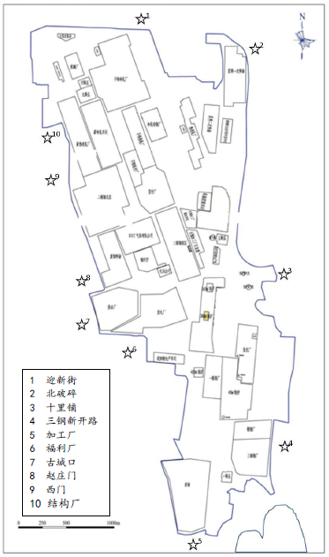
图1 厂界噪声监测点位示意图

表七 验收监测期间生产工况及结果
验收监测期间生产工况记录：
表10 主要生产设施生产负荷一览表
监测主要  生产设施 | 设计能力  （kW/h） | 监测时间 | 实际能力  （kW） | 生产负荷  （%）
1#30MW低参数余热发电机组 | 720000 | 2021.8.9 | 610800 | 84.8
2#30MW低参数余热发电机组 | 720000 | 2021.8.9 | 595800 | 82.8
1#30MW低参数余热发电机组 | 720000 | 2021.8.10 | 585600 | 81.3
2#30MW低参数余热发电机组 | 720000 | 2021.8.10 | 577800 | 80.2

验收监测结果：
1、噪声监测结果
（1）本次环保验收对厂界噪声进行监测，共选取了10个监测点，监测数据见下表。
表11 厂界噪声监测结果一览表
日期 | 点位 | 昼 间 |  |  |  |  | 夜 间
日期 | 点位 | L_{eq} | L₉₀ | L₅₀ | L₁₀ | SD | L_{eq} | L₉₀ | L₅₀ | L₁₀ | SD
2021.8.9 | 1 | 62.5 | 62.1 | 62.6 | 63.6 | 1.4 | 53.2 | 53.0 | 53.3 | 55.1 | 1.1
2021.8.9 | 2 | 63.1 | 62.8 | 63.5 | 64.9 | 0.8 | 53.7 | 53.5 | 53.9 | 54.9 | 1.0
2021.8.9 | 3 | 64.7 | 63.4 | 64.2 | 67.0 | 1.8 | 53.8 | 53.6 | 54.2 | 54.9 | 1.3
2021.8.9 | 4 | 60.1 | 60.1 | 60.4 | 60.8 | 0.5 | 51.7 | 50.8 | 51.9 | 53.5 | 1.8
2021.8.9 | 5 | 61.8 | 61.9 | 62.3 | 62.7 | 0.3 | 51.5 | 50.7 | 51.4 | 54.3 | 1.3
2021.8.9 | 6 | 61.1 | 60.7 | 61.5 | 62.6 | 0.9 | 53.8 | 53.8 | 54.1 | 54.6 | 0.3
2021.8.9 | 7 | 62.8 | 62.4 | 63.3 | 64.3 | 0.9 | 53.7 | 52.9 | 53.6 | 55.8 | 1.5
2021.8.9 | 8 | 60.7 | 60.5 | 60.9 | 62.2 | 0.9 | 50.2 | 50.2 | 50.5 | 51.2 | 0.5
2021.8.9 | 9 | 63.3 | 63.1 | 63.7 | 64.6 | 1.2 | 51.9 | 50.9 | 52.4 | 54.1 | 1.6
2021.8.9 | 10 | 63.5 | 63.5 | 64.5 | 64.8 | 0.6 | 53.5 | 53.6 | 53.9 | 54.3 | 0.3
2021.8.10 | 1 | 63.7 | 63.5 | 64.2 | 65.0 | 0.6 | 51.6 | 51.2 | 52.0 | 53.4 | 0.8
2021.8.10 | 2 | 61.3 | 61.3 | 61.7 | 62.4 | 0.4 | 53.4 | 52.6 | 54.0 | 55.5 | 1.1
2021.8.10 | 3 | 64.1 | 64.2 | 64.7 | 65.3 | 0.4 | 54.4 | 53.0 | 53.5 | 57.9 | 2.2
2021.8.10 | 4 | 62.5 | 62.4 | 62.9 | 63.9 | 0.6 | 53.2 | 53.1 | 53.5 | 54.1 | 0.5
2021.8.10 | 5 | 60.8 | 60.5 | 61.3 | 62.2 | 0.6 | 51.6 | 51.7 | 52.1 | 52.6 | 0.4
2021.8.10 | 6 | 60.7 | 60.5 | 61.2 | 62.6 | 0.7 | 53.5 | 53.0 | 54.0 | 55.3 | 0.9
2021.8.10 | 7 | 63.5 | 62.7 | 63.4 | 64.3 | 1.8 | 54.2 | 53.7 | 54.7 | 56.0 | 0.7
2021.8.10 | 8 | 61.7 | 61.8 | 62.1 | 62.6 | 0.3 | 53.4 | 50.9 | 52.1 | 56.9 | 2.5
2021.8.10 | 9 | 63.8 | 63.4 | 64.0 | 66.0 | 1.0 | 54.8 | 54.9 | 55.3 | 56.1 | 0.4
2021.8.10 | 10 | 63.0 | 62.9 | 63.4 | 64.0 | 0.4 | 52.7 | 52.7 | 53.2 | 54.1 | 0.5
标准限值 |  | 65 | -- | -- | -- | -- | 55 | -- | -- | -- | --
评价标准 |  | 执行《工业企业厂界环境噪声排放标准》（GB12348-2008）3类标准
备注 |  | 昼间、夜间：晴天，风速<5m/s。
结论 |  | 厂界噪声范围为昼间：60.1-64.7dB（A），夜间：50.2-54.8dB（A），  满足评价标准要求。
（2）监测结果
根据监测数据知监测期间厂界昼间噪声范围为：60.1-64.7dB（A），夜间噪声范围为：50.2-54.8dB（A），满足《工业企业厂界环境噪声排放标准》（GB12348-2008）3类标准。

表八 验收监测结论
一、环保设施运行效果及污染物排放监测结果
1、废水
本项目运营期产生的废水包括汽轮机冷凝水、新增人员生活污水。
汽轮机冷凝水全部收集于下部凝结水箱经凝结泵送入现有凝结水处理装置，不外排。
生活污水每年产生量为256m³/a，经化粪池处理后就近排入太钢生活污水管网，最终进入赵庄污水处理厂集中处理后回用。
2、噪声
本次环保验收对厂界噪声进行监测，共选取了10个监测点。根据监测结果知监测期间厂界噪声范围为昼间：60.1-64.7dB（A），夜间噪声范围为：50.2-54.8dB（A），监测结果达到《工业企业厂界环境噪声排放标准》（GB12348-2008）3类标准。
3、固体废物
本项目生产过程中产生的固体废物为新增人员产生的生活垃圾，年产生量为2.14t/a，依托太钢厂区内现有环卫设施收集后，定期由环卫部门统一处理。
二、总量核算
本项目无废气产生，少量生活污水排入太钢厂区污水管网，最终进入太钢赵庄污水处理厂统一处理后回用，不外排。综上所述，本项目不涉及总量控制指标。
三、环境管理
山西太钢不锈钢股份有限公司低参数余热利用项目及烟气余热回收改造工程（低参数余热利用项目）项目环保审批手续齐全，工程各项环保审查、批复资料完整，主要环保设施（措施）按环评和批复要求建成,环保设施（措施）完成率100%，做到了主体工程与环保设施同时设计、同时施工、同时投入运行。
四、社会影响调查结果
本项目位于山西省太原市尖草坪街2号山西太钢不锈钢股份有限公司厂区内，不涉及拆迁、安置问题，对项目区周边社会环境影响较小。
五、验收结论
通过对山西太钢不锈钢股份有限公司低参数余热利用项目及烟气余热回收改造工程（低参数余热利用项目）的现场监测和检查，经综合分析与评价得出结论如下：
（1）主体设施按照环评和批复的要求全部建成，运行管理情况良好。
（2）建设单位制定了较全面的环境保护管理制度，经现场调查，执行情况较好。
（3）验收监测期间，工况稳定，满足验收监测要求，主要污染物实现了达标排放。
综上所述，根据现场监测结果及现场调查结果分析本项目基本具备竣工环境保护验收条件。
六、建议
1、加强环保管理，对已建成的环保设施的运行和维护，规范运行记录台账，保证设施的正常运行，实现长期稳定达标排放。
2、加强环境教育，增强环保意识，全员落实环保工作，认真执行环保相关的法律法规，并与环保部门及时联系和沟通。
3、加强风险管控，杜绝出现环境风险事故。

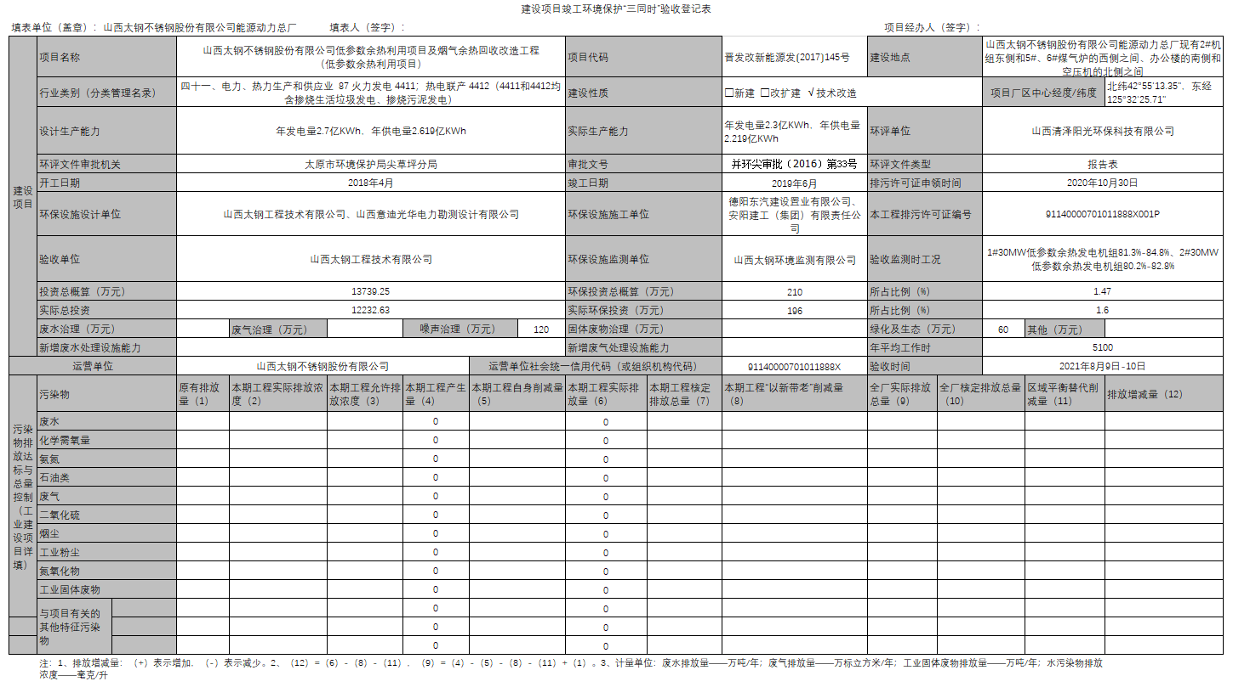建设项目竣工环境保护“三同时”验收登记表

附图、附件
附图
附图1 项目地理位置图
附图2 项目总平面布置图
附件
附件1 核准批复
附件2 环境影响评价批复
附件3 排污许可证
附件4 验收监测报告
附件5 其他情况说明
附件6 竣工环境保护验收意见

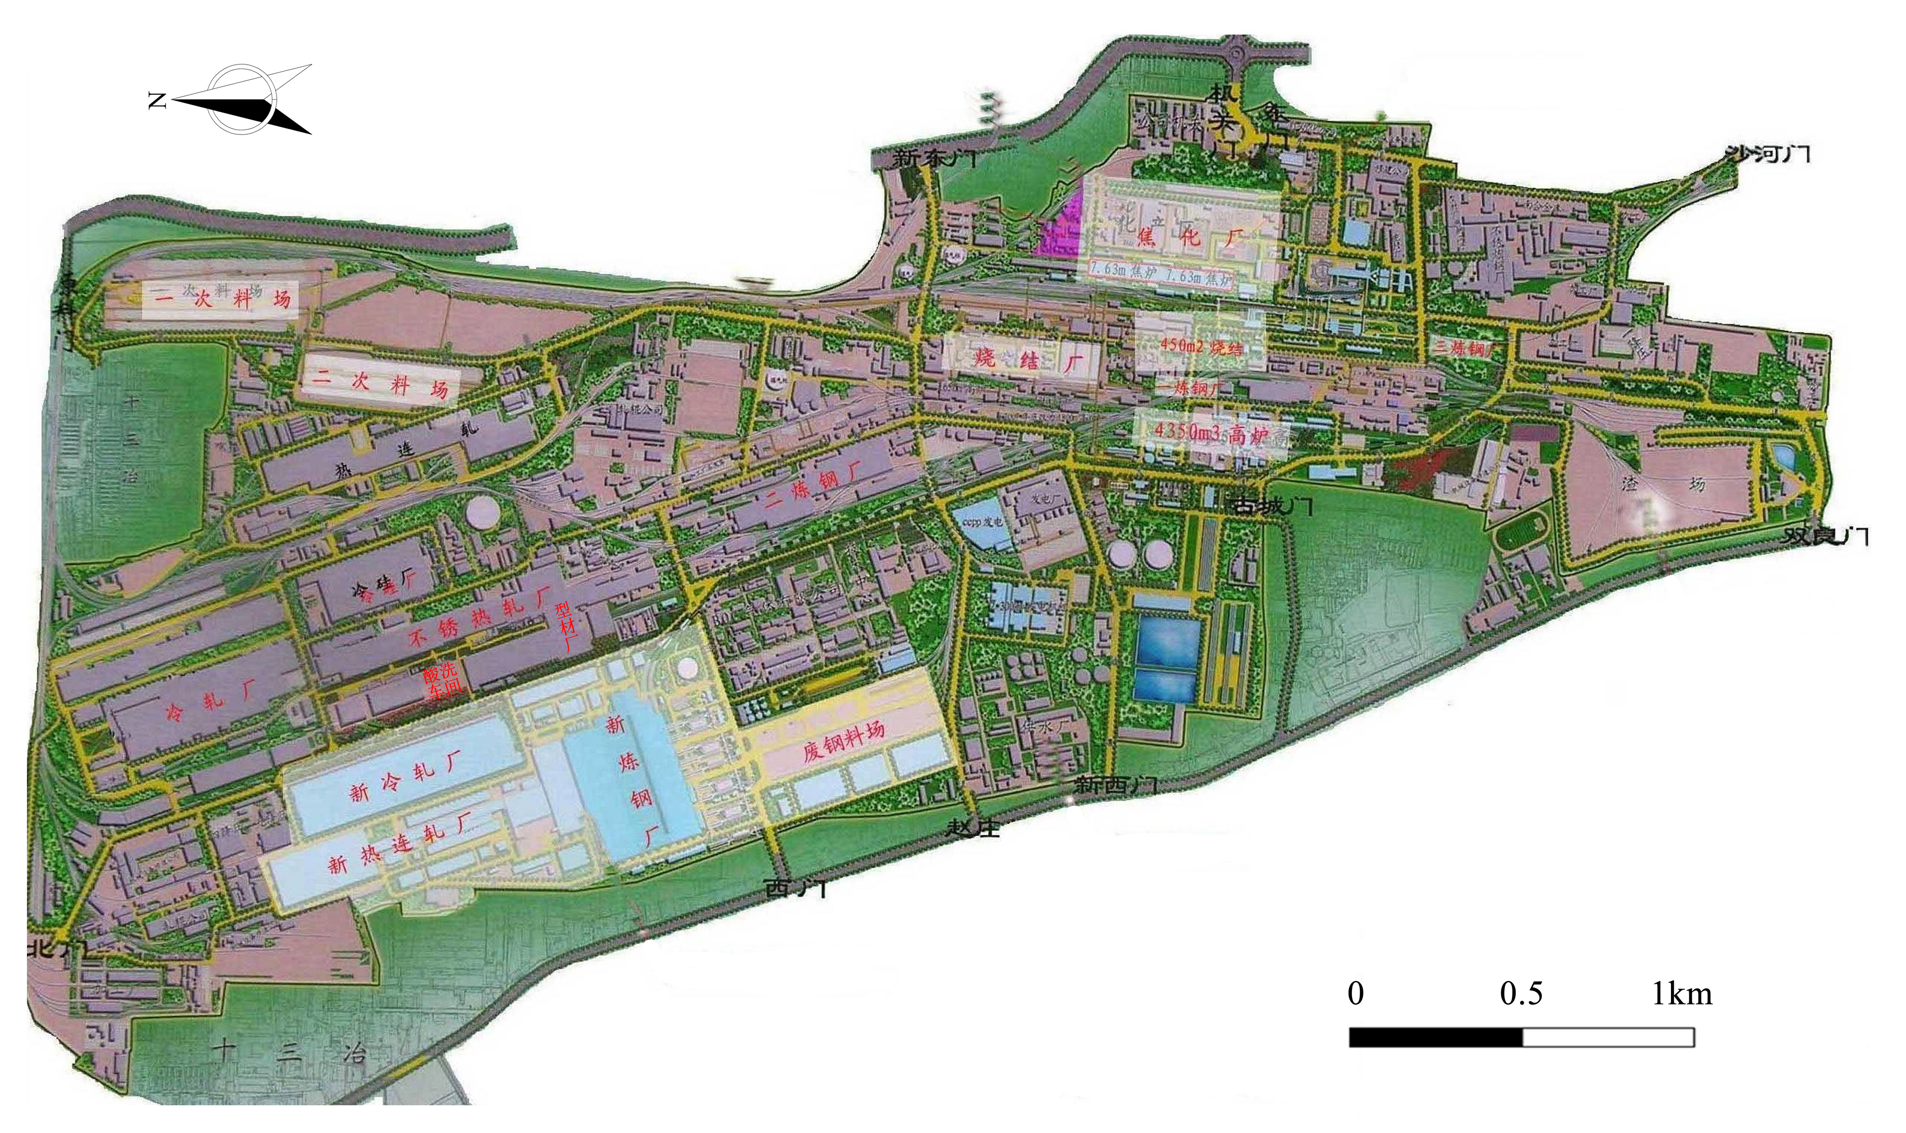附图1 项目建设位置图
本项目建设位置

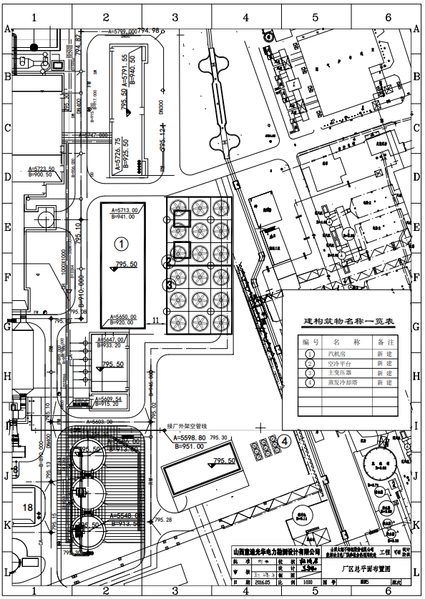附图2 项目总平面布置图

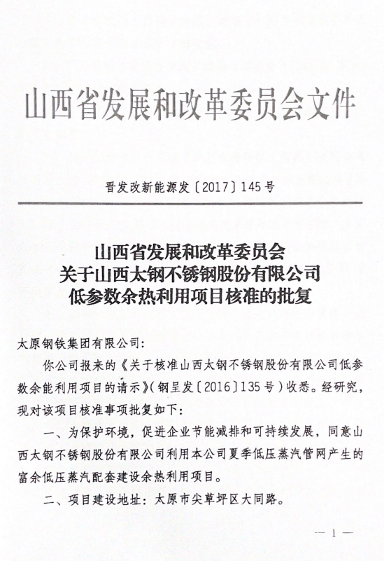附件1 核准批复

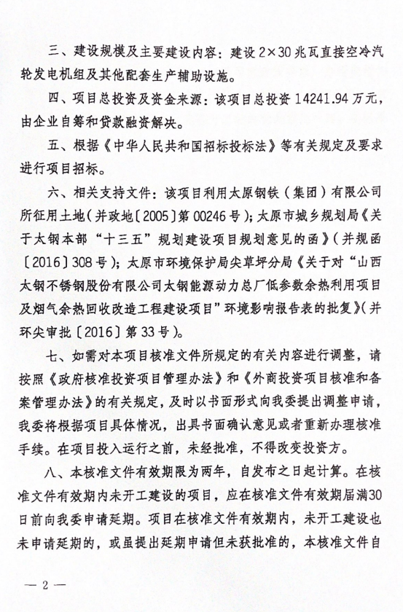

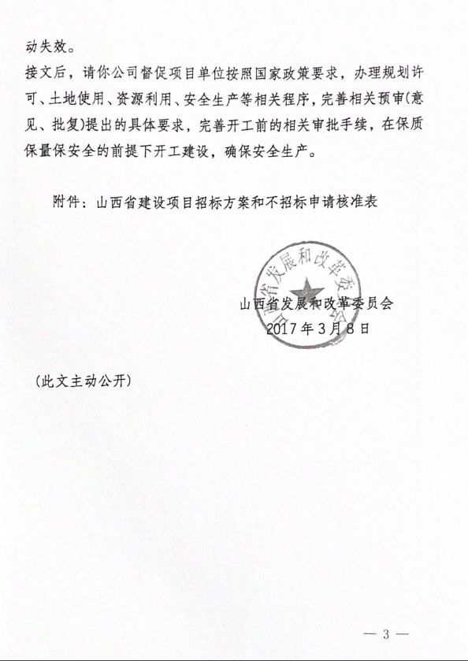

附件2 环境影响评价批复
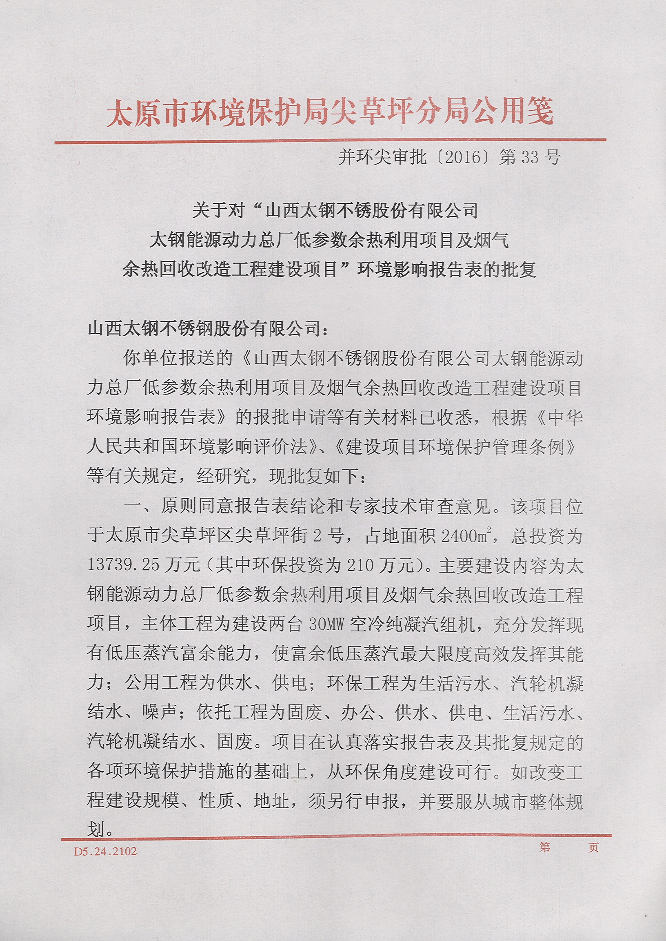

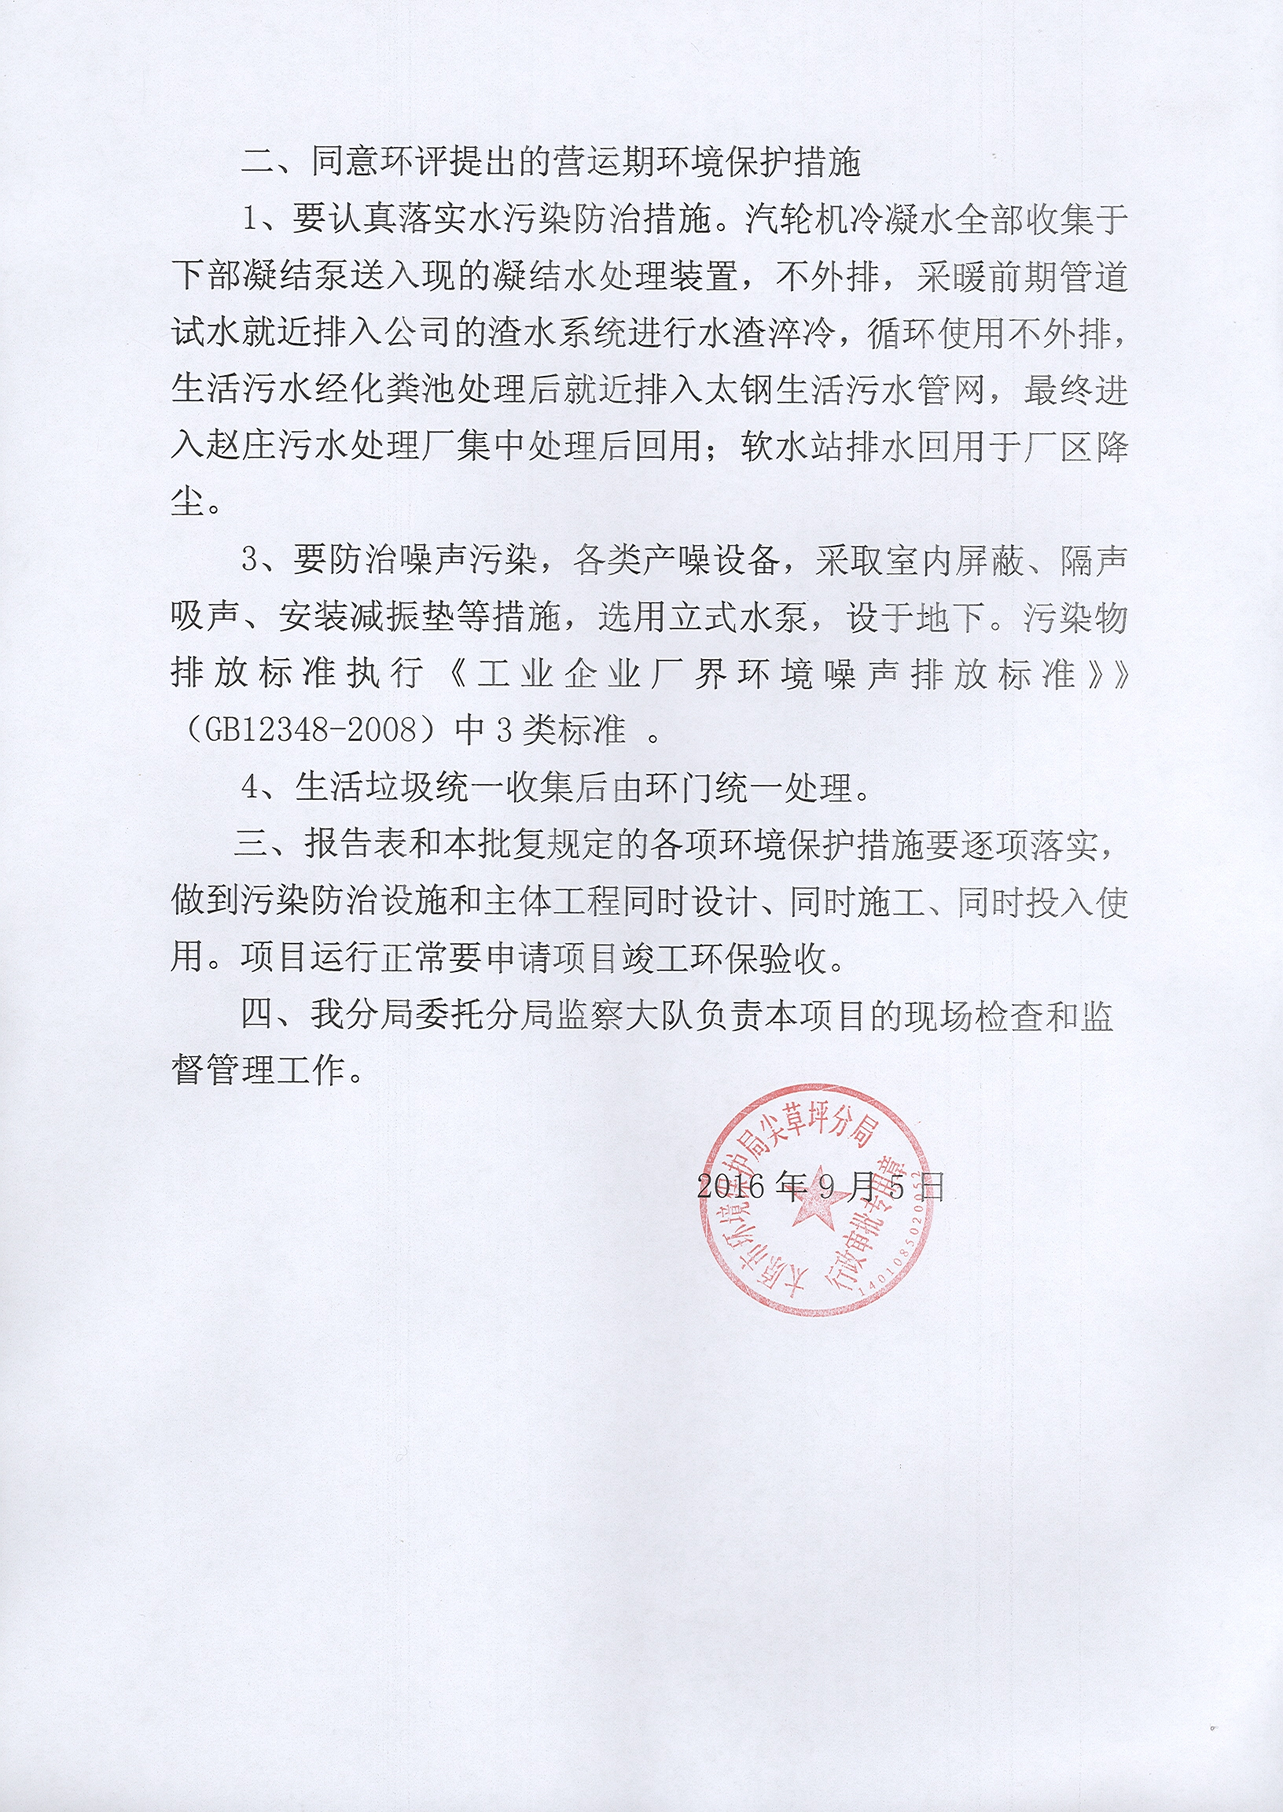

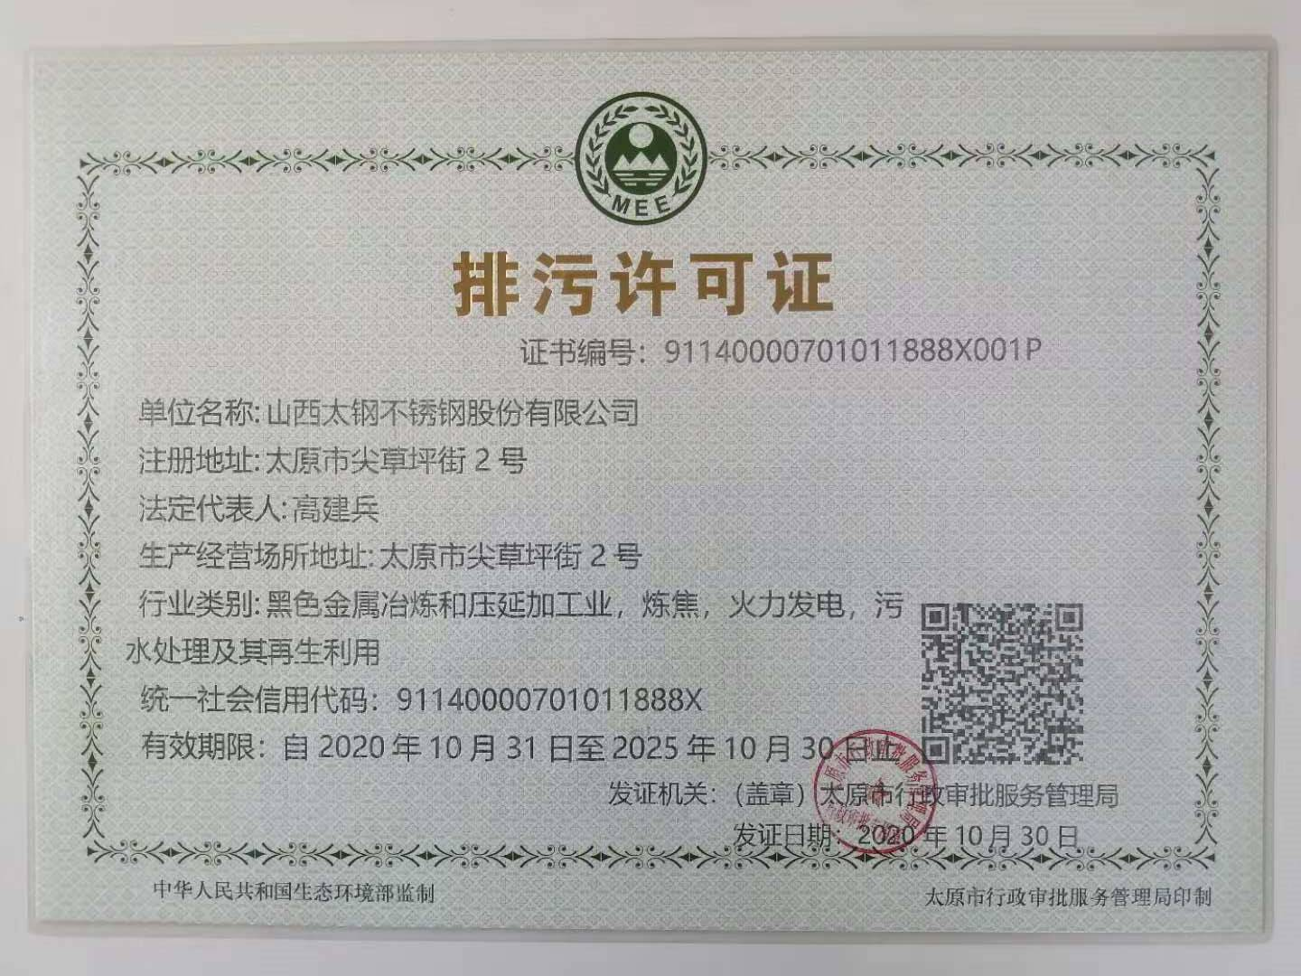附件3 排污许可证

附件5 其他情况说明

山西太钢不锈钢股份有限公司
低参数余热利用项目及烟气余热回收改造工程
（低参数余热利用项目）
竣工环境保护验收监测报告表
（其他情况说明）

建设单位: 山西太钢不锈钢股份有限公司能源动力总厂
编制单位:山西太钢工程技术有限公司
二〇二一年十月

1 环境保护设施设计、施工和验收过程简况
本项目于2017年3月8日取得了山西省发展和改革委员会《关于山西太钢不锈钢股份有限公司低参数余热利用项目核准的批复》（晋发改新能源发⟮2017⟯145号）。2016年7月由山西清泽阳光环保科技有限公司编制完成了《山西太钢不锈钢股份有限公司低参数余热利用项目及烟气余热回收改造工程环境影响报告表》，2016年9月5日取得了太原市环境保护局尖草坪分局《关于山西太钢不锈钢股份有限公司低参数余热利用项目及烟气余热回收改造工程环境影响报告表的批复》（太原市环境保护局尖草坪分局 并环尖审批〔2016〕第33号）。
本项目于2018年4月开工建设，2020年6月竣工，2021年3月进行调试，2021年8月9日-10日进行验收现场监测。在现场监测及综合各项技术资料的基础上编制完成了本项目的竣工环境保护验收监测报告表。

1.1 设计简况
本项目环保设施设计单位为山西太钢工程技术有限公司和山西意迪光华电力勘测设计有限公司。在设计过程中采取了环境影响评价报告表和环境影响评价报告表批复文件中提出的环保设施要求，编制了环境保护篇章。
本项目为在太钢能源动力总厂新建2×30MW的低参数发电机组，包括工艺系统、控制系统、电气系统、主厂房等。项目实施后，年发电量2.3亿KWh，年供电量2.219亿KWh。
本项目投资总概算为13739.25万元，其中环保投资为210万元。

1.2 施工简况
本项目环保设施施工单位为德阳东汽建设置业有限公司和安阳建工（集团）有限责任公司。本项目于2018年4月开工建设，经工程监理、能源环保部、工程管理部、项目经理部环保专职人员、生产厂专业环保人员验收及功能考核合格后，2019年6月按设计和环境影响评价要求全部建设完成。
本项目建设过程中，工程管理部负责对项目经理部实施过程进行监控，每季度对工程质量、环保、消防、安全、工程计划、投资等方面进行评价检查，确保项目有序进行。能源环保部进行监督检查环境保护设施与主体设施同时施工的情况，确保按批准的环保设施内容进行施工，实现环保设施与主体设施同步竣工。档案部组织对施工过程的环保设计文件、图纸、设备清单等资料进行归档。计财部对环保工程建设的投资决算进行过程控制。
本项目环保设施建成率100%，并投入正常试运行阶段。

1.3 验收过程简况
本项目于2019年6月竣工，2021年3月进入调试阶段。太钢能源动力总厂委托山西太钢工程技术有限公司编制环境保护竣工验收报告，由山西太钢环境监测有限公司承担噪声监测工作。现场监测时间为2021年8月9日至10日。山西太钢环境监测有限公司参加本次竣工环保验收监测工作的所有监测人员均持证上岗；监测方法均采用国家有关部门颁布的标准（或推荐）方法；监测所用采样、分析仪器、计量器具经有资质的单位检定合格，并在检定周期有效期内的，保证监测数据的准确性和有效性。
环境保护竣工验收报告于2021年9月编制完成，拟采用召集设计、施工、监理、环评、工程管理、主管单位等部门并聘请行业、监测专家于2021年9月29日召开竣工环境保护验收会的形式进行验收。根据验收会议意见，进行相应的监测报告修改及现场整改，得出最终的验收意见和结论。

2 其他环境保护措施的落实情况

2.1 制度措施落实情况
（1）环保组织机构及规章制度
能源动力总厂建立环保组织机构，能源管控中心职责负责牵头组织制定、修订总厂环境管理制度，全面负责厂环保管理工作。组织结构及职责如下图：
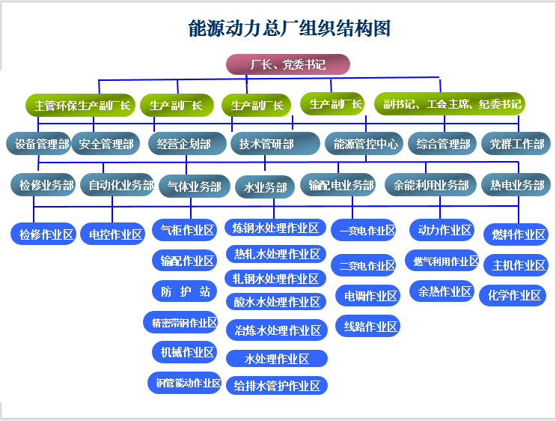图2-1 能源动力总厂环境管理组织结构图
（2）环境风险防范措施
能源动力总厂执行《山西太钢不锈钢股份有限公司（尖草坪厂区）突发 事故应急预案（综合）》相关规定。进行了环境风险源及突发环境事件识别、建立应急组织机构、制定应急预案并按照预案进行过演练。
（3）环境监测计划
能源动力总厂执行公司制定的大气污染物达标排放监测计划、水污染物监测计划、无组织污染物达标排放监测计划、污染源自动监控设施比对监测计划。

2.2 配套措施落实情况
（1）区域削减及淘汰落后产能
本项目属于环保项目，不涉及区域内削减污染物总量措施和淘汰落后产能的措施。本项目采用的生产工艺成熟，能够有效利用夏季富余蒸汽进行发电，满足清洁生产要求。
（2）防护距离控制及居民搬迁
本项目在太钢厂区内进行建设，符合《太原市城市总体规划》要求，不涉及防护距离控制及居民搬迁。

2.3 其他措施落实情况
本项目在太钢厂区内进行建设，不涉及林地补偿、珍稀动植物保护、区域环境整治、相关外围工程建设情况。

3 整改工作情况
本项目环境影响评价报告表为《山西太钢不锈钢股份有限公司低参数余热利用项目及烟气余热回收改造工程环境影响评价报告表》，烟气余热回收改造工程未建设，本次只对低参数余热利用项目进行了验收。
本项目实际建设规模、建设内容与环境影响评价中描述相一致，无变动内容。参考竣工环境保护验收意见，无整改情况。

附件6 竣工环境保护验收意见

山西太钢不锈钢股份有限公司
低参数余热利用项目及烟气余热回收改造工程建设项目
（低参数余热利用项目）
竣工环境保护验收意见
2021年9月29日，山西太钢不锈钢股份有限公司根据《山西太钢不锈钢股份有限公司低参数余热利用项目及烟气余热回收改造工程建设项目（低参数余热利用项目）竣工环境保护项目验收监测报告》并对照《建设项目竣工环境保护验收暂行办法》、《山西省环境保护厅关于做好建设项目环境保护管理相关工作的通知》，严格依照国家有关法律法规、建设项目竣工环境保护验收技术规范、本项目环境影响报告表和审批部门审批决定等要求对本项目进行验收。本次验收为建设单位自主验收。
参加验收的有项目设计单位山西太钢工程技术有限公司、山西意迪光华电力勘测设计有限公司，施工单位德阳东汽建设置业有限公司、安阳建工（集团）有限责任公司，工程监理单位山西震益工程建设监理公司，环评单位山西清泽阳光环保科技有限公司，验收报告编制单位山西太钢工程技术有限公司，验收监测单位山西太钢环境监测有限公司的代表及应邀专家。与会代表检查了项目现场，听取了建设单位对工程建设和环保设施调试的情况介绍以及监测单位对项目竣工验收监测情况的介绍，验收组（名单附后）提出验收意见如下：

一、工程建设基本情况

（一）建设地点、规模、主要建设内容
建设地点：山西太钢不锈钢股份有限公司能源动力总厂现有2#机组东侧和5#、6#煤气炉的西侧之间、办公楼的南侧和空压机的北侧之间
建设性质：技术改造
建设规模：本项目为在太钢能源动力总厂新建2×30MW的低参数发电机组，包括工艺系统、控制系统、电气系统、主厂房等。项目实施后，年发电量2.3亿KWh，年供电量2.219亿KWh。
工程组成与建设内容见表1。
表1 项目组成及建设内容表
建设单元 |  |  | 环评建设内容 | 实际建设内容 | 与环评一致性说明
主体  工程 | 2×30MW低参数余热发电机组 |  | 建设两台30MW空冷纯凝汽机组，充分发挥现有低压蒸汽富裕能力，使富余低压蒸汽最大限度高效发挥其能力。 | 建设两台30MW空冷纯凝汽机组。 | 一致
辅助工程 | 控制系统 |  | PLC控制系统采用S7-300，实现系统工艺逻辑控制，完成数据采集、报警状态的显示与设定，电动阀门及泵的远程控制等相关操作。上位机放在中控室，主要完成远程集中操作和监控、实时数据的显示、历史数据查询和报表打印等功能。 | PLC控制系统采用S7-300，实现系统工艺逻辑控制，完成数据采集、报警状态的显示与设定，电动阀门及泵的远程控制等相关操作。上位机放在中控室，主要完成远程集中操作和监控、实时数据的显示、历史数据查询和报表打印等功能。 | 一致
辅助工程 | 办公 |  | 办公场所依托太钢能源动力厂现有办公楼 | 办公场所依托太钢能源动力厂现有办公楼 | 一致
环保  工程 | 废水 | 汽轮机凝结水 | 从汽轮机凝结水全部收集于下部凝结水箱经凝结泵送入现有凝结水处理装置循环利用，不外排。 | 从汽轮机凝结水全部收集于下部凝结水箱经凝结泵送入现有凝结水处理装置循环利用，不外排。 | 一致
环保  工程 | 废水 | 生活污水 | 依托太钢厂区现有生活污水排水管网，最终进入太钢赵庄污水处理厂处理后回用，不外排。 | 依托太钢厂区现有生活污水排水管网，最终进入太钢赵庄污水处理厂处理后回用，不外排。 | 一致
环保  工程 | 噪声 |  | 基础减振、密闭厂房隔音、重视绿化，尽可能增加绿化面积。 | 设备做减振基础、厂房密闭隔音。 | 一致
环保  工程 | 固废 |  | 少量生活垃圾经厂区垃圾筒收集后由环卫部门统一清运处置。 | 少量生活垃圾经厂区垃圾筒收集后由环卫部门统一清运处置。 | 一致
环保  工程 | 绿化 |  | 在发电机房周围及其它地面硬化以外的零散空地种植花草树木进行绿化。 | 在发电机房周围及其它地面硬化以外的零散空地种植花草树木进行绿化。 | 一致

（二）建设过程及环保审批情况
1、项目环境影响报告表编制与审批情况
山西清泽阳光环保科技有限公司于2016年7月编制完成了《山西太钢不锈钢股份有限公司低参数余热利用项目及烟气余热回收改造工程环境影响报告表》。太原市环境保护局尖草坪分局于2016年9月5日以并环尖审批审批〔2016〕第33号文对该项目环境影响报告表进行了批复。
2、开工与竣工时间、调试运行时间
项目于2018年4月开工建设，于2019年6月竣工，2021年3月至2021年8月进行试生产并进行环保设施调试。调试期间，委托山西太钢环境监测有限公司于2021年8月9日至8月10日按照验收监测方案开展了验收监测和环境管理检查。
3、项目从立项至调试过程中无环境投诉、违法或处罚记录等。

（三）投资情况
项目实际总投资12232.63万元，其中环保投资196万元，占总投资的1.6%。

（四）验收范围
本次竣工环境保护验收山西太钢不锈钢股份有限公司低参数余热利用项目的主体工程、辅助工程、环保工程等。

二、工程变动情况
经核实，本项目实际建设规模、建设内容、建构筑物及设备与环境影响评价中描述相一致，无变动内容。
三、环境保护设施建设情况

（一）废气产生及治理设施
本项目运营期间无废气产生。
（二）废水产生及治理设施
本项目运营期产生的废水包括汽轮机冷凝水、新增人员生活污水。
汽轮机冷凝水全部收集于下部凝结水箱经凝结泵送入现有凝结水处理装置，不外排。
人员产生的日常生活污水经化粪池处理后就近排入太钢生活污水管网，最终进入赵庄污水处理厂集中处理后回用。

（三）固体废物
本项目固废主要为新增人员产生的生活垃圾，依托太钢厂区内现有环卫设施收集后，定期由环卫部门统一处理。

（四）噪声
本项目噪声主要为发电机组、各类风机、水泵运行过程中产生。
本项目选用低噪声设备，声源大多设在室内，采取减振、隔声措施，在发电机房周围及其它地面硬化以外的零散空地种植花草树木进行绿化，削减噪声产生的影响。

（五）环保设施建设情况与环评报告及批复对照
环保设施建设情况与环评报告要求对照见表2。
表2 环保设施建设情况与环评报告对照表
类别 | 污染源 | 污染物 | 环评要求 | 实际建设情况
废水 | 汽轮机冷凝水 | 清洁水 | 全部收集于下部凝结水箱经凝结泵送入现有凝结水处理装置，不外排。 | 全部收集于下部凝结水箱经凝结泵送入现有凝结水处理装置，不外排。
废水 | 生活污水 | BOD、COD、氨氮等 | 经化粪池处理后就近排入太钢生活污水管网，最终进入赵庄污水处理厂集中处理后回用。 | 经化粪池处理后就近排入太钢生活污水管网，最终进入赵庄污水处理厂集中处理后回用。
噪声 | 各类设备 | 噪声 | 采用低噪设备、基础减振、隔声吸声、室内布置 | 采用低噪设备、基础减振、隔声吸声、室内布置
固废 | 职工 | 生活垃圾 | 厂区设封闭垃圾箱，定期交环卫部门统一处理 | 厂区设封闭垃圾箱，定期交环卫部门统一处理
环保设施实际建设情况与环评批复要求对照见表3。

表3 环保设施实际建设情况与环评批复要求对照表
序号 | 环评批复要求措施 | 实际建设情况
1 | 该项目位于太原市尖草坪区尖草坪街2号，占地面积2400m²，总投资为13739.25万元（其中环保投资为210万元）。主要建设内容为太钢能源动力总厂低参数余热利用项目及烟气余热回收改造工程项目，主体工程为建设两台30MW空冷纯凝汽机组，充分发挥现有低压蒸汽富余能力，使富余低压蒸汽最大限度高效发挥其能力；公用工程为供水、供电；环保工程为生活污水、汽轮机凝结水、噪声；依托工程为固废、办公、供水、供电、生活污水、汽轮机凝结水、固废。 | 该项目位于太原市尖草坪区尖草坪街2号，占地面积2400m²，总投资为12232.63万元（其中环保投资为196万元）。主要建设内容为太钢能源动力总厂低参数余热利用项目及烟气余热回收改造工程项目，主体工程为建设两台30MW空冷纯凝汽机组，充分发挥现有低压蒸汽富余能力，使富余低压蒸汽最大限度高效发挥其能力；公用工程为供水、供电；环保工程为生活污水、汽轮机凝结水、噪声；依托工程为固废、办公、供水、供电、生活污水、汽轮机凝结水、固废。
2 | 汽轮机冷凝水全部收集于下部凝结泵送入现的凝结水处理装置，不外排，采暖前期管道试水就近排入公司的渣水系统进行水渣淬冷，循环使用不外排，生活污水经化粪池处理后就近排入太钢生活污水管网，最终进入赵庄污水处理厂集中处理后回用；软水站排水回用于厂区降尘。 | 汽轮机冷凝水全部收集于下部凝结泵送入现的凝结水处理装置，不外排，采暖前期管道试水就近排入公司的渣水系统进行水渣淬冷，循环使用不外排，生活污水经化粪池处理后就近排入太钢生活污水管网，最终进入赵庄污水处理厂集中处理后回用；软水站排水回用于厂区降尘。
3 | 各类产噪设备，采取室内屏蔽、隔声吸声、安装减振垫等措施，选用立式水泵，设于地下。污染物排放标准执行《工业企业厂界环境噪声排放标准》（GB12348-2008）中3类标准。 | 各类产噪设备，采取室内屏蔽、隔声吸声、安装减振垫等措施，选用立式水泵，设于地下。污染物排放标准执行《工业企业厂界环境噪声排放标准》（GB12348-2008）中3类标准。
4 | 生活垃圾统一收集后由环卫部门统一处理 | 厂区设封闭垃圾箱，生活垃圾统一收集后定期交环卫部门统一处理。

四、环境保护设施调试效果

（一）环保设施处理效率
项目调试运行期间，各项环保设施均运行正常，环保设施运行符合环境影响报告表及其环评批复的要求。

（二）污染物排放情况
厂界噪声验收监测结果表明：监测期间，厂界噪声昼间监测值范围为厂界噪声范围为昼间：60.1-64.7dB（A），夜间：50.2-54.8dB（A），均满足《工业企业厂界环境噪声排放标准》（GB12348-2008）中3类标准要求（昼间65 dB（A），夜间55 dB（A）)。

六、工程建设对环境的影响
山西太钢不锈钢股份有限公司低参数余热利用项目符合国家产业政策要求，符合太原市总体规划要求，选址合理。据验收监测结果可知，污染物满足达标排放，周围环境质量可达到验收执行标准。工程建设对周围环境产生的影响较小。

七、验收结论
山西太钢不锈钢股份有限公司低参数余热利用项目进行了环境影响评价，报告表经太原市环境保护局尖草坪分局批复。项目基本按照环评及其批复要求进行了建设。验收监测结果表明，污染物可以做到达标排放，不存在国家规定的验收不合格情形。验收组认为，本项目竣工环境保护验收为基本合格。

八、后续要求
对环保设施要定期维护维修，确保各环节的污染物稳定达标排放。
九、验收人员信息
见附表。

2021年9月29日

